ÖZALP ANADOLU İMAM HATİP LİSESİ BİYOLOJİ DERSİ 11.SINIF KONU ÖZETİ

1.ÜNİTE : İNSAN FİZYOLOJİSİ
1. BÖLÜM : DENETLEYİCİ VE DÜZENLEYİCİ SİSTEM,DUYU ORGANLARI

Sinir Sisteminin Yapısı

Sinir Hücresi: Nöron
Sinir sistemi nöron adı verilen sinir hücrelerinden oluşmaktadır. Nöronlar vücudumuzu saran bir ağ gibidir. Uyarıların algılanmasını ve iletilmesini sağlar.
Canlıda hücre veya sistem düzeyinde davranış değişikliğine sebep olan her türlü duruma uyarı denir. Uyarı sonucu sinir hücrelerinde meydana gelen her türlü elektrokimyasal değişime implus denir.

Nöronun Yapısı
Embriyonik dönem sonucunda gelişimini tamamlayan nöronlar bölünme yeteneğini kaybeder, yani embriyonik dönemden sonra bölünerek çoğalamaz. Sinir hücresinin hücre zarının nörolemma, sitoplazmasına nöroplazma denir. Sinir hücre yapısı üç alt kısımda incelenir:
- hücre gövdesi
- dendritler
- akson
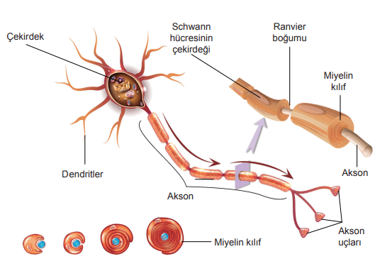

Hücre Gövdesi
Nöronlarda hücre gövdesi yapısında; çekirdek, golgi, bol sayıda mitokondri ve granüllü endoplazmik retikulum bulundurur. Hücre gövdesinde sentrozom bulunmaz. Hücre gövdesinden dendrit uzantıları ve akson çıkışı gözlemlenir.

Dendritler
Dendritler hücre gövdesinden çıkan uyarı toplayan bölüme denilmektedir. Aksonlara göre boyca kısa ve ince olmakla birlikte nöronda çok sayıda dendrit bulunur. Dendritlerin çok sayıda olması nöronun diğer çok sayıda başka nöronlardan veri almasını sağlar.

Akson
Hücre gövdesinden çıkan, uzun, kalın olan uzantıdır. Akson için gerekli maddeler hücre gövdesinde sentezlenir. Üzerinde etrafını bir kılıf gibi saran schwann (şıvan) hücreleri vardır. Bu hücreler aksonu sararak besler, korur, onarır. Aksonların görevi nöron tarafından üretilen impulsun transferini sağlamaktır.
Bazı sinir hücrelerinde schwann hücreleri miyelin maddesini üretir. Miyelin kılıf yağ ve proteinden oluşan bir yapıdır ve nöronların impuls iletim hızını ciddi ölçülerde (genelde 10 kat) artmasını sağlar. Miyelin kılıf akson boyunca kesintiye uğrayarak boğumlanır. Bu boğumlara ranvier boğumu denilir.
Akson uçları birden fazla hücreye aynı anda iletim sağlanması amacıyla birden fazla sinaptik uç ile sonlanır.

Nöron Çeşitleri
Nöronlar duyu (getirici) nöronlar, ara (bağlantı) nöronları ve motor (götürücü) nöronlar olmak üzere üç sınıfta sınıflandırılır.

Duyu (Getirici) Nöronlar
İç organlardan veya duyu organlarından alınan bilgiyi merkezi sinir sistemine (örneğin beyne) getiren nöronlar bu sınıfta incelenir. Duyu nöronlarında dentrit yoktur, sadece akson bulunur. Duyu nöronlarına getirici nöronlar da denilmektedir.

Ara (Bağlantı) Nöronlar
Merkezi sinir sisteminde bulunan nörondur. Ara nöronlar, duyu nöronlarının beyne getirdiği bilgiyi işler, anlamlandırır, oluşturduğu yanıtı motor nörona iletir. Ara nöronlar insanda tüm nöronların yaklaşık %99’unu oluşturur. Bir işin karmaşıklığına göre o iş için kullanılan ara nöron sayısı değişir. Karmaşık işlerde kullanılan ara nöron sayısının artması, yapılan işin uzun sürmesine neden olur.

Motor (Götürücü) Nöronlar
Merkezi sinir sisteminden aldığı bilgiyi hedef organa veya dokuya ileten nöronlara motor nöronlar denir. Motor nöronlara götürücü nöronlar da denilmektedir.
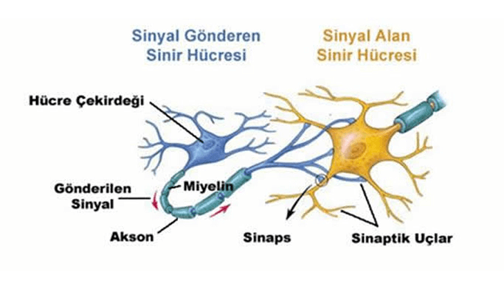

İmpuls Oluşumu ve İletimi

Ya Hep Ya Hiç Kuralı ve Eşik Değer
Nöronda impuls oluşmasını sağlayan en düşük uyarı şiddetine eşik değer denir. Nöronlar eşik değerinin altındaki uyarılara tepki vermez; eşik değere eşit veya eşik değerden yüksek uyarılara ise tüm gücüyle cevap verir. Bu duruma ya hep ya hiç kuralı denilmektedir.
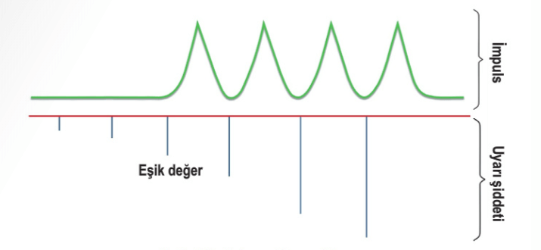
Sinir hücresinde impuls oluşabilmesi için; sinir hücrelerinin eşik değeri geçen bir uyartıyla uyarılması gerekmektedir. Eşik değeri geçen her bir uyartı için sinir hücresi maksimum tepki verir; uyartı şiddetinin artması, impuls şiddetinin artması anlamına gelmemektedir.
- Nöronlarda uyartının iletim yönü her zaman;
  - “Dendrit –> Hücre Gövdesi –> Akson –> Sinaps –> Dendirt yönündedir.
- Uyartının taşınması her zaman;
  - “Uyartı -> Duyu Nöronları -> Merkezi S. Sistemi -> Motor Nöronlar -> Tepki” şeklindedir.
NOT: Ya hep ya hiç kuralı tek sinir telinden oluşan sistemlerde, kas telinde ve kalpteki nöronlarda yukarıdaki şekildeki gibi çalışmaktadır. Ancak çok fazla sinir ve kas sisteminin birlikte çalıştığı sistemlerde (örneğin kas liflerinde) ya hep ya hiç kuralına uyulmamakta ve impuls şiddeti değişebilmektedir.

Sinapslarda İmpuls İletimi
Aksonların sinaptik ucu başka bir nöronun gövdesine bağlantı yapar ve bu bağlantılara sinaps denilmektedir. Sinapslardan salgılanan nörotransmitter maddelerle iki nöron arasındaki iletişim sağlanır.
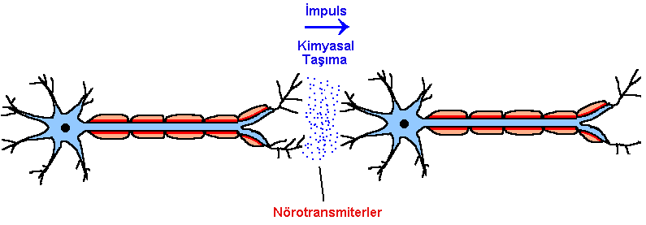
Sinapslarda seçici direnç durumu söz konusudur. Yani sinapslara gelen her impuls nörona iletilmez. Bu sayede vücudun her impulsa tepki vermemesi bu sayede de yorulmaması sağlanır. Akson ucundan salgılanan nörotransmitter maddeler, impulsun geçişini engelliyorsa durdurucu sinaps; iletimi kolaylaştırıyorsa kolaylaştırıcı sinaps adını alır. Görevi biten nörotransmitter maddeler hidroliz edilerek parçalanır veya geri emilim sayesinde ortamdan uzaklaştırılır.

İnsanda Sinir Sistemi
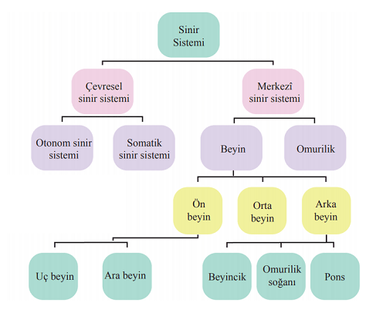
Sinir sistemi çevresel ve merkezi sinir sistemi olmak üzere ikiye ayrılır.

I) Merkezi Sinir Sistemi
Merkezi sinir sistemi ara nöronlar ve motor nöronların hücre gövdelerinden oluşur. Merkezi sinir sistemini beyin ve omurilik olmak üzere ikiye ayırabiliriz. Bu iki yapı birlikte sıkı bir uyum içerisinde merkezi sinir sistemini oluşturur.

Merkezi Sinir Sistemi Zar Yapısı
- Beyin ve omurilik üç zar katmanıyla korunmaktadır. Bu zarlar dıştan içe doğru; sert zar, örümceksi zar ve ince zar olmak üzere isimlendirilir. Örümceksi zar, sert zar ile ince zar arasında bağ dokudan oluşur.
- Örümceksi zar ile ince zar arasında beyin omurilik sıvısı (BOS) bulunur. Beyin omurilik sıvısı, merkezi sinir sisteminin iyon dengesini kontrol eder; beyni basınca ve travmaya karşı korur.
- İnce zar, beyin kıvrımları arasında dolaşır ve yapısında bolca bulunan kan damarları sayesinde beyin ve omuriliğin glikoz ve oksijen ihtiyacını karşılar.

A) Beyin
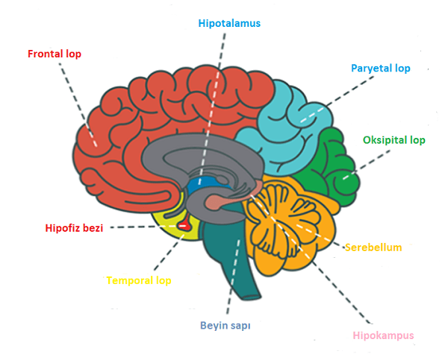.
İnsan beyni ön, orta ve arka beyin olmak üzere üç bölümde incelenir.

1) Ön Beyin
Ön beyin iki bölgeye ayrılır: uç beyin ve ara beyin.

Uç beyin
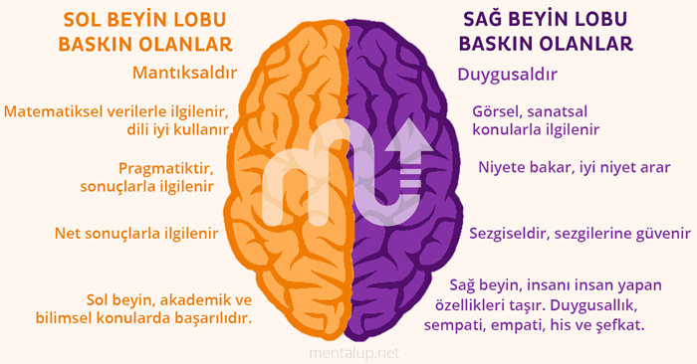
- Beynin sağ ve sol olan iki yarım küresini kapsar ve en dış kısmında bulunur.
- Beyin yarım kürelerinin enine kesitinde dış kısım nöron gövdelerini içerdiğinden boz (gri), iç kısım miyelin kılıflı aksonları bulundurduğundan ak (beyaz) görünür.
- Sol yarım küre büyük ölçüde vücudun sağ tarafından gelen uyarıları alır ve kontrol eder. Sağ yarım küre ise büyük ölçüde vücudun sol tarafını kontrol eder.
- Bu bölge birçok girinti-çıkıntıya sahiptir ve korteks tabakası (beyin kabuğu) olarak da adlandırılır.
- Uyarıların en son geldiği ve değerlendirildiği yerdir.
. Beynin ön lobu ile yan lobunu ayıran girintiye Rolando yarığı denir. Rolando yarığının ön kısmında motor nöronlar, arka kısmında ise duyu nöronları bulunur.

Ara Beyin
- Ara beyin, talamus, hipotalamus ve epitalamustan oluşur.
- Talamus
  - Koku dışındaki diğer duyu organlarından gelen impusların sınıflandırıldığı ve ilgili merkezlere iletildiği yerdir.
  - Duyu organlarından alınan verileri, beyin kabuğuna iletir.
  - Talamus veya uç beyinden herhangi birinin hasara uğraması düzgün ve anlaşılır konuşmayı tümden veya göreceli olarak bozar.
  - Uyku sırasında talamus ve beyin kabuğu işlevsiz kalır.
- Hipotalamus
  - Homeostatik düzenleme için beynin en önemli bölgelerinden biridir.
  - Vücudun biyolojik saatini düzenler. Vücut ısısını ayarlar. Bu nedenle vücudun termostatı gibi görev yapar.
  - Yapısında bulunan hipofiz bezini kontrol eder. Hipofiz bezi de endokrin (hormon) sistemini kontrol eder.
  - Açlık, susama, savaş-kaç tepkisi, kan basıncı, kalp atış hızı, vücut sıcaklığı, iştah ve uyku düzeni gibi faaliyetlerle insanı hayatta tutar.
  - Hipotalamus işlevi yok olursa sürekli uyku durumu gözlemlenir.
- Epitalamus
  - Epifiz bezini içerir. Epifiz bezinden melatonin hormonu salgılanır.

2) Orta Beyin
Ponsun üzerinde beyincik ile ara beyin arasındaki bölüme orta beyin denir. Görme ve işitme duyularının refleks merkezidir.Kas tonusu olarak adlandırılan kasların hafif şekilde kasılı kalmasını sağlayan merkez de orta beyinde bulunur.

3) Arka Beyin
Omurilik ile orta beynin birleşme bölgesinde yer alan, birçok nöronun geçiş yollarının bulunduğu yerdir. Arka beyin üç kısımda incelenir: beyincik, omurilik soğanı ve pons.
- Pons
  - Kalın lif demetlerinden oluşan orta beyin ile omurilik soğanı arasında bulunan yapıdır.
  - Pons, tüm vücudun kullanıldığı hareketlerin gerçekleştirilmesinde omurilik soğanıyla eş güdümlü çalışır.
- Beyincik
  - Vücudun denge merkezidir. Bunun için iç kulaktaki yarım daire kanallarından ve gözden gelen verileri değerlendirir.
  - Kas hareketlerinin ritmik, planlı ve düzenli gerçekleşmesinden sorumludur.
  - Beyincik büyüklüğü kas faaliyeti ile doğru orantılıdır.
- Omurilik soğanı
  - Soluk alıp vermek, kalp atışı, nabız, dolaşım, boşaltım vb. gibi hayati fonksiyonların merkezidir.
  - İç organları harekete geçiren çiğneme, yutkunma, kusma, öksürme, hapşırma, nefes alma gibi otomatik gerçekleşen homeostatik olayları kontrol eder. Vücut içi refleks kontrolünde görev yapar.
  - Omurilik soğanı şiddetli darbe alırsa bilinç ve refleks kaybı yaşanır. Hatta solunum ve kalp durabilir

Omurilik
Sırtta omurganın içerisinde yaklaşık 45-50 cm uzunluğa sahip olan sinir kordonuna omurilik denir. Omurilik yapısının en dışında omurga kemikleri bulunur. Omurilikte beyinde olduğu gibi sert zar, örümceksi zar, BOS sıvısı, ince zar, omuriliğin ak maddesi, omuriliğin boz maddesi ve en içte BOS sıvısı ile dolu olan omurilik kanalı bulunur.
Orilik remufleks tepkilerinden sorumlu olunan bölgedir.Refleksler çoğunlukla istemli kontrol edilemez. Omurilikte refleks oluşurken impulsun izlediği yola refleks yayı denir.
Beynin omurilikteki refleksleri bilinçli bir şekilde baskılaması da mümkündür. Örneğin elimize iğne batınca refleks ile hızlıca elimizi çekeriz, ancak aşı yapılacağı zaman iğne batmasına refleksif bir tepki göstermeyiz. Beyin kaçmamamız gerektiği için omurilik refleksini baskılamaya çalışır.
Refleksler kendi içerisinde kalıtsal (doğuştan gelen) refleksler ve şartlı (kazanılmış) refleksler olmak üzere ikiye ayrılır. Şartlı refleksler beyin tarafından öğrenildikten sonra alışkanlık olarak omuriliğe devredilen davranışları kapsamaktadır.

II) Çevresel Sinir Sistemi
Çevresel sinir sistemi, organizmaya içeriden ve dışarıdan gelen uyarıları reseptörlerle alır ve merkezi sinir sistemine iletir.
Beyin ve omurilikten çıkıp vücuda dağılan sinirlerden oluşur. Bu sinirler merkezi sinir sistemi ile vücudun diğer bölümleri arasında uyartıları (impulsları) taşıyan geniş bir sinir ağı oluşturur. Beyinden 12 çift, omurilikten 31 çift olmak üzere toplamda 43 çift sinir çıkışı gözlemlenir. Beyinden çıkan 10. çift sinire vagus siniri denir; bu sinir sindirim sistemi hariç iç organların çalışmasını yavaşlatır.
Çevresel sinir sistemi otonom (istemsiz) ve somatik (istemli) olmak üzere ikiye ayrılır.

A) Otonom Sinir Sistemi
Bilinçsiz ve istemsiz çalışan sinir sistemidir. İç organlara, düz kaslara, damarlara giden sinirlerden oluşmaktadır. Otonom sinir sisteminde genelde düzenli ve sistemli bir veri akışı bulunur. Bu yüzden nöronlarda hızlı iletim sağlayan miyelin kılıf bulunmaz. Beyinin zarar gördüğü durumlarda otonom sinir sistemi hasar görmediyse ve çalışıyorsa, kişi yaşamaya bitkisel hayatta devam eder.

B) Somatik Sinir Sistemi
Bilinçli yapılan hareketleri kontrol eden sinir sistemine somatik sinir sistemi denir. İskelet kaslarına giden miyelin kılıflı motor nöronlardan oluşur. Bu nöronların gövdeleri beyin veya omuriliktedir. Bu sinir sistemi; konuşma, yazma, koşma gibi istemli tepkileri kontrol eder.

Endokrin Sistemi ve Hormon
Vücudu denetlemek için kimyasal yöntemlerle iletişim kuran denetleyici ve düzenleyici sistemin parçasına endokrin sistem denir. Ürettiği salgıyı doğrudan kana veren bezlere endokrin bez adı verilir. Endokrin sisteminin salgısına hormon adı verilir. Hormonlar sadece kan içerisinde taşınır ve hedefledikleri hücrelere bağlanırlar.
Hormonların Genel Özellikleri
Formun Altı

- Kan tarafından taşınır.
- Az miktarda hormonlar bile etki gösterebilir.
- Hormonların normal durumdan az veya çok olması metobolizmayı bozucu etki yapar.
- Büyüme hormonu (STH) ve tiroksin hormonu tüm vücutta etkisini gösterir.
- Etkilerini yavaş ve uzun sürede gösterir.

Endokrin (İç Salgı) Bezleri
Başlıca iç salgı bezleri; hipotalamus, tiroit bezi, hipofiz bezi, epifiz bezi, paratiroit bezi, timüs bezi, pankreas, böbrek üstü bezleri ve eşeysel bezlerdir.

Hipofiz Bezi
Ara beynin ön tarafında bulunan hipofiz bezini hipotalamus denetler. Hipotalamusun iki tür salgısı vardır: Birinci tür salgılarını hipofizin arka lobuna taşır, gerektiğinde buradan kana salgılanır. Bu hormonlar antidiüretik hormon (ADH) ve oksitosin hormonlarıdır. İkinci tür salgılar ise, hipofiz bezinin ön lobunun çalışmasını düzenleyen salgılatıcı hormon (RF – releasingfactor) ve hormon salgılamasını durduran engelleyici hormonlardır. Ön ve arka hipofiz olmak üzere iki lobu bulunan endokrin bezdir.

Ön Hipofiz Bezi Salgıları
Ön hipofiz lobunun hormon salgılaması, hipotalamusun salgılatıcı ve engelleyici hormonları tarafından kontrol edilir. Ön hipofiz hormonları şunlardır:
- Büyüme hormonu (STH)
  - Büyüme hormonu bütün vücut hücrelerini etkiler.
  - Uzun kemiklerin epifiz bölgesini ve hücrelerin metabolizmasını etkiler.
  - Büyüme hormonu sayesinde RNA sentezi, protein sentezi artar.
  - Çocukluk döneminde büyüme hormonu çok fazla salgılanırsa devliğe (gigantizm) neden olur.
  - Ergin bireylerde bu hormonun aşırı üretimi el, ayak ve baştaki kemiklerde anormal büyümeye (akromegali) sebep olur.
  - Çocukluk döneminde büyüme hormonunun yetersiz salgılanması cüceliğe (dwarfizm) neden olur.
- Tiroit uyarıcı hormon (TSH)
  - TSH hormonu tiroid bezini uyararak çalışmasını düzenler. Çok fazla TSH hormonu salınması tiroid bezini büyütür.
- Adrenokortikotropik hormon (ACTH)
  - Böbreküstü bezini uyararak çalışmasını düzenler.
- Folikül uyarıcı hormon (FSH)
  - Kadında yumurtalıkları (ovaryumu) etkileyerek yumurta üretimini (oogenez) sağlar.
  - Erkekte testisleri (er bezlerini) etkileyerek sperm üretimini (spermatogenez) sağlar
- Lüteinleştirici hormon (LH)
  - Erkekte spermin olgunlaşmasını ve testislerin testesteron salgılamasını sağlar.
  - Kadında, yumurtalıkta ovulasyonu (yumurtlama) ve korpus luteum (sarı cisim) oluşumunu sağlar.
- Prolaktin (PRL) veya diğer adıyla lüteotropik hormon (LTH)
  - LTH sadece dişilerde bulunur.
  - Annelik içgüdüsünün gelişmesini sağlar.
  - LTH meme bezlerinin gelişimini, süt yapımını ve salgılanmasını sağlar.
- Melanosit uyarıcı hormon (MSH)
  - Deride bulunan melanin pigmentinin dağılımını kontrol eder.
  - İnsanlarda MSH hormonu, yağ metabolizmasını etkiler.
  - Eksikliğinde albino (renksiz) bireyler olur.

Arka Hipofiz Bezi Salgıları
Arka hipofiz lobu, hipotalamusla bağlantılıdır. Hipotalamusta üretilen antidiüretik hormon (ADH) ve oksitosin hormonu arka hipofiz lobundan depolanır ve gerektiğinde buradan salınır.
- Oksitosin
  - Sadece dişilerde, doğum sırasında salgılanan bir hormondur.
  - Doğum sancısının oluşmasını ve devamında sütün süt kanallarına salınmasını uyarır.
  - Bu nedenle bazen doğum sırasında doğum sancısı oluşturmak için enjekte edilir.
- ADH (antidiüretik hormon veya diğer adıyla vazopressin)
  - Böbreklerden suyun geri emilimini artırarak, vücudun su dengesini ayarlar.
  - Az salgılanırsa vücuttan idrarla fazla su kaybı olur ve sık idrara çıkılır. Susuzluk duygusu çok olur.
  - Sık idrara çıkma, çok su içme şeklindeki bu hastalığa Diabetes insipidus (şekersiz şeker hastalığı) denir.
  - ADH aynı zamanda damarları daraltarak kan basıncını artırır.

Tiroit Bezi
Hipofizden salınan TSH hormonu ile aktivitesi denetlenen tiroit bezi gırtlak üzerinde iki loblu bir bezdir. Tiroit bezinden tiroksin ve kalsitonin hormonları salgılanır.

Trioksin
- Vücutta bazal metabolizma hızını, hücresel işlevlere enerji sağlamak amacıyla mitokondrilerin sayısını ve aktivitesini arttırır.
- Vücudun bütün hücreleri bu hormondan etkilenir.
- Yapısında %65 oranında iyot (I) minerali bulunur ve protein yapılıdır.
- Gelişme döneminde tiroksin az salgılanırsa; kretenizm (ahmaklık) hastalığı olur.
- Erginlik döneminde az salgılanırsa; miksodema hastalığı olur. Bu hastalıkta metabolizma hızı yavaşlar ve uyuşukluk hissedilir.
- Yetişkinlik döneminde az salgılanırsa; guatr hastalığı olur.
- Deniz ürünleriyle beslenmek ve iyotlu tuz kullanmak bu eksikliğin önlenmesinde etkili bir rol oynar.

Kalsitonin
- Kanın kalsiyum Ca+ düzeyini ayarlar.
- Kandaki kalsiyum miktarı arttığında tiroid bezinden kalsitonin hormonu salgılanır ve kandaki kalsiyum kemiklere geçer.
- Kalsitonin, kalsiyum miktarını ayarlamak için böbreklerdeki kalsiyum geri emilim sürecini azaltır.
- Kalsitonin hormonunun azlığında; kemiklerde zayıflık, güçsüzlük ve kemik erimesi gibi sorunlar gözlemlenir.

Paratiroit Bezi
Paratiroit bezi, tiroit bezinde konumlanmış dört küçük bezden oluşur. Salgıladığı hormona parathormon adı verilir.
- Parathormon, kandaki kalsiyum derişimini yükseltirken fosfat derişimini azaltır.
- Kemiklerden kana Ca+ geçişini sağlar.
- Böbreklerden ve bağırsaklardan Ca+ geri emilimini artırır.
- Parathormon az salgılanırsa kramp (tetani) ve kanama durumlarında kan pıhtılaşmasında gecikme gözlemlenir.
- Pahathormon çok salgılanırsa böbrek taşına ve kemik zayıflığına neden olur.

Böbrek Üstü Bezi
Böbrek üstü bezleri her iki böbreğin üzerinde bulunur ve böbreklerden bağımsız çalışır. Diğer organlara göre çok fazla kılcal damar ağına sahiptir. Kabuk (kortex) ve öz (medula) bölgelerinden oluşur.

Kabuk (Kortex) Bölgesi Salgıları
Kabuk (kortex) bölgesinden; aldosteron, kortizol ve eşey hormonları salgılanır.
- Kortizol Hormonu
  - Kortizol hormonu strese karşı direnç sağlamada ve bağışıklığın baskılanmasında önemli etkilere sahiptir.
  - Vücuttaki glikoz metabolizmasından sorumlu hormondur.
  - Kan glikozunu artırır.
  - Protein ve yağların yıkılıp glikoza dönüşmesini sağlar.
  - Glikozun yıkımını önler
  - Vücudu karbonhidrat dışı enerji kaynaklarına yöneltir.
  - Karaciğerde depolanan glikojeni artırır.
- Aldosteron Hormonu
  - Kanda, hücre içi ve dışı sıvılardaki iyon derişimini düzenler.
  - Böbrekleri etkileyerek nefron kanallarından Na+ ve CL− iyonlarının geri emilimini artırıp, K+ iyonunun idrarla atılmasını sağlar.
  - Az salgılanması durumunda, Na+ ve Cl− geri emilimi azalır, kan basıncı düşer, doku sıvısı azalır ve bunun sonucunda halsizlik gözlemlenir. K+ atılamadığı için deride birikir. Bu hastalığa Addison (tunç) hastalığı denir ve deri tunç rengi olur.
  - Çok salgılanırsa kan basıncı yükselir ve doku sıvısı (ödem) artar.
- Eşey Hormonları
  - Eşey hormonları böbrek üstü bezlerinden az miktarda salgılanır.
  - Salgılanan bazı eşey hormonları; androjen, östrojen ve progesterondur.
  - Bu eşey hormonlarına adrenal eşey hormonları denir.

Öz (Medula) Bölgesi Salgıları
Öz (medula) bölgesinden salgılanan hormonlar ise adrenalin ve noradrenalindir.
- Adrenalin (Epinefrin)
  - Herhangi bir tehlike karşısında kalp atımını hızlandırır, kan basıncını yükseltir, göz bebeklerini büyütür.
  - Stres durumunda enerji üretimini ve kullanımını sağlar.
  - Bunlara bağlı olarak vücudun oksijen tüketimi artar.
  - Karaciğerdeki glikojeni glikoza dönüştürerek kan glikozunun artmasını sağlar.
  - Adrenalin hormonu sayesinde beyin, kas ve kalp damarları genişleyerek ilgili organlara daha çok kan ve oksijen gitmesini sağlar.
  - Adrenalin sadece sindirim sistemi faaliyetlerini yavaşlatır.
- Nöradrenalin (Nörepinefrin)
  - Adrenaline benzer etkileri vardır.
  - Kılcal damarların daraltılmasını ve böylece kan basıncının yükselmesini sağlar.
  - Kalp atış hızını arttırır, böylece vücut sıcaklığı artar.
  - Karaciğerdeki glikojenin glikoza yıkılmasını başlatır.

Karma Bezler
Karma bezler pankreas ve eşeysel bezlerden oluşur.

Pankreas
Pankreastan hem sindirim enzimleri hem de hormon salgılayan dokular bulunur. Pankreasta bulunan langerhans adacıkları hormon salgılayan hücre kümeleridir. Langerhans adacıkları pankreasın %1-2’sini oluşturur.
Langerhans adacıklarının alfa hücreleri glukagon hormonu salgılarken beta hücreleri insülin hormonu salgılar. İnsülin ve glukagon, kandaki glikoz düzeyini ayarlayan, birbirine zıt çalışan iki hormondur
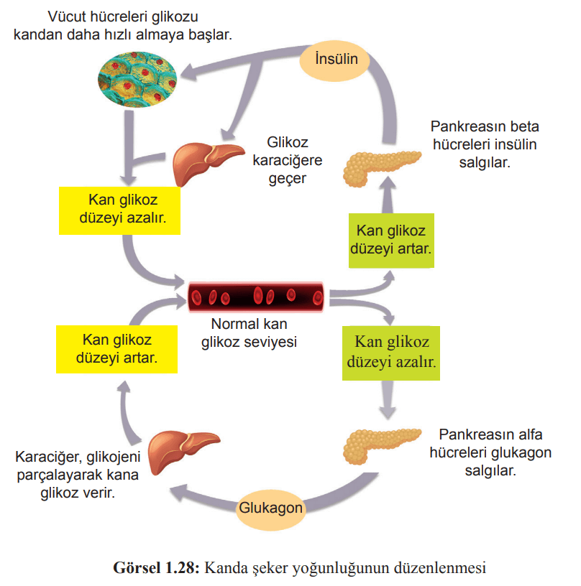
- İnsülin
  - Kan şekerini düşüren hormondur.
  - Kandaki şekerin hücrelere geçişini (beyin hücreleri hariç) kolaylaştırır.
  - Glikozun fazlasının çizgili kas hücrelerine girmesini sağlar
  - Ayrıca fazla glikozun karaciğerde glikojen şeklinde depolanmasını veya yağa dönmesini sağlar.
  - İnsülin azlığı şeker hastalığına neden olur. Şeker hastalığında da yüksek kan şekeri, idrarda glikoz, çok su içme ve sık idrara çıkma olur.
- Glukagon
  - Kan şekerini arttıran hormondur.
  - Glukagon sadece karaciğer hücrelerini etkiler.
  - Glukagon hormonları karaciğere ulaştığında, karaciğer glikojenini glikoza çevirir ve kana verir.

Eşeysel Bezler

FSH ve LH hormonları tarafından kontrol edilerek üretilir.
- Yumurtalık Hormonları
  - Dişide üreme sisteminde bir çif yumurtalık (ovaryum) bulunur.
  - Ovaryumlar östrojen ve progesteron hormonları üretir ve salgılar.
  - Östrojen:
    - Östrojen, ergenlik döneminde ikincil dişilik özelliklerinin (meme bezlerinin büyümesi, sesin incelmesi, omuzların dar olması, vb.) ortaya çıkmasını sağlar.
    - Bunun yanında yumurta kanalını, ovaryumu, döl yatağının (uterus) büyüyüp gelişmesini uyarır.
    - Ayrıca, rahim duvarında mitozu artırır.
  - Progesteron:
    - Progesteron ise döl yatağını, embriyonun tutunup gelişebilmesi için uygun hâle getirmek için rahim duvarının kılcal damar ağını zenginleştirir.
- Testis Hormonları
  - Testis hormonları, testislerde bulunan leydig hücreleri tarafından testosteron hormonu salgılanır.
  - Testosteron, spermlerin olgunlaşmasını sağlar.
  - Ergenlik döneminde ikincil erkeklik özelliklerinin (sesin kalınlaşması, vücut kıllanması vb.) ortaya çıkmasını ve sperm oluşumu için testislerin normal gelişimini sağlar.

Timüs Bezi
Göğüs kemiğinin üzerinde bulunan endokrin bezdir. Timozin adında bir hormon salgılar. Timüs bezinin; büyüme, eşeysel olgunluğa ulaşma ve T lenfositlerini uyararak bağışıklık sistemi üzerinde etkili olduğu düşünülmektedir.

Epifiz Bezi
Beyin yarım kürelerinin arasında bulunan endokrin bezdir. Salgısı melatonin hormonudur. Melatonin hormonu derinin renklenmesinde görev alır. Asıl işlevi ise, mevsimsel gün uzunluğu ve ışığa bağlı olarak vücudun biyolojik ritminin düzenlenmesini sağlamaktır.
Gece salgılanan melatonin hormonunun, gecenin uzunluğuna göre salgılanma miktarı artar. Bu hormon gece daha çok salgılanarak vücudun biyolojik ritminin düzenlenmesinde rol oynar.

Duyu Organları I: Deri ve Göz
Canlıların dış çevreden gelen uyarıların algılanmasını sağlayan ve bu uyarıları duyu nöronlarına ileten organlara duyu organları denir.Dış çevredeki uyarıları, duyu organlarındaki özelleşmiş hücreler alır. Bu hücreler sinir uçlarından veya epitel hücrelerinden oluşur. Bu hücrelere reseptör (almaç) denir.
Formun Altı
Duyu organları; deri, göz, burun, kulak ve dil olmak üzere beşe ayrılır.

Deri
Deri tüm vücudu saran ve beyne en çok bilgi ileten duyu organı deridir.İşlevsel açıdan vücudun deri ile kaplanması sayesinde deri; vücut sıcaklığının düzenlenmesi, su kaybının önlenmesi, fiziksel ve kimyasal etkilerden vücudun korunması, solunuma ve boşaltıma yardımcı olma gibi pek çok fonksiyonda görev alır.

Derinin Yapısı
Derinin yapısı bağ doku ve çok katlı epitel dokudan oluşmuştur. Epitel dokunun yapısında, vücudun iç ve dış yüzeyini örten hücreler ile salgı yapabilen bez hücreleri vardır. Deride bulunan ve salgı yapan epitel hücreleri vücutta bulunduğu yere göre ter, tükürük, gözyaşı gibi maddeler salgılar. Deri; üst deri (epidermis) ve alt deri (dermis) kısımlarından oluşmaktadır.
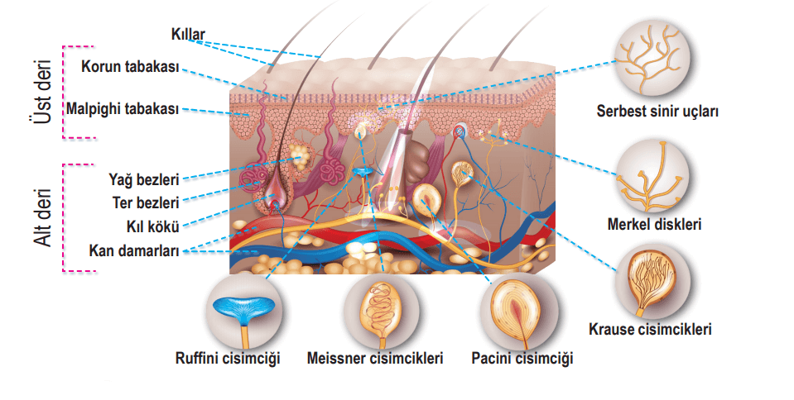

A) Üst Deri (Epidermis)
Üst deri; ölü olan korun ve canlı olan malpighi tabakasından oluşmaktadır. Üst deriyi besleyen herhangi bir kılcal kan damarı veya sinir ağı yoktur.Üst deride bulunan melonosit hücrelerinin sitoplazmasında melanin pigmenti bulunur ve deri renginin oluşmasını sağlar.
- Korun tabakası protein yapılı keratin içeren cansız hücrelerden oluşur. Zaman zaman parçalar halinde dökülerek yeniden oluşturulur. Korun tabakasından saç, tırnak gibi yapılar meydana gelir.
- Malpighi tabakası çok katlı yassı epitel bir yapıdadır. Malpighi tabakasındaki hücreler canlıdır.

B) Alt Deri (Dermis)
Alt deride kan damarları, sinirler, duyu reseptörleri, kıl kökleri, lifler, ter-yağ bezleri ve düz kaslar bulunur.
- Kan damarları derinin beslerken vücut sıcaklığının da ayarlanmasını sağlar.
- Ter bezleri; terlemeyle vücut sıcaklığının ayarlanmasını sağlar. Hemen hemen tüm vücut yüzeyinde bulunur.
- Serbest sinir uçları dokunmaya, aşırı sıcağa ve iltihaplanmaya karşı duyarlıdır. Ayrıca ağrı reseptörü olarak da görev yapar.
- Yağ bezleri kılı saran keseciğe salgısını verip, derinin yumuşak kalmasını sağlar. Bu yüzden yağ bezleri yüzde, kafada ve alındaki deride daha fazla bulunurken ayak ve el ayasında bulunmaz.

Göz
Göz ışığı algılayarak görmeyi sağlayan duyu organıdır. Işık, göz reseptörlerini uyarır ve impulslar oluşturur. İnsan gözü, yaklaşık olarak 380-760 nanometre (nm) arasındaki dalga boyuna sahip ışığı görebilir. Göz; kaş, kirpik ve göz kapağı tarafından korunur.
- Göz kapakları zararlı maddelerin göze girişini engeller.
- Gözyaşı bezleri, gözyaşı üreterek gözün kurumasını önler ve gözü temizler.
- Gözyaşında bulunan lizozim enzimleri, göze giren mikropları öldürür.
- Göz kasları, göz küresinin hareketini sağlar ve iki gözü aynı anda hareket ettirir.

Gözün Yapısı
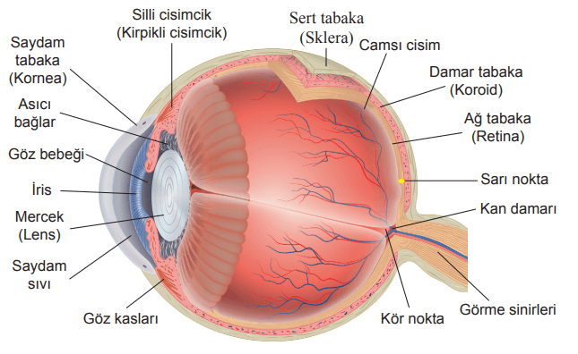
Göz dıştan içe doğru üç tabakadan oluşur: Bu tabakalar sert tabaka (sklera), damar tabaka (koroid) ve ağ tabakadır (retina).

Sert Tabaka (Sklera)
- Gözün en dış tabakasını oluşturan tabakadır.
- Gözün beyaz kısmıdır; bu nedenle göz akı olarak da bilinir. Kan damarı içermez.
- Bağ dokudan oluşur ve gözü dış etkilere karşı korur.
- Gözün ön kısmında saydamlaşıp kubbeleşerek korneayı (saydam tabaka) oluşturur.
- Kornea göze gelen ışığı kırarak ışığın göz merceğine ulaşmasını sağlar.

Damar Tabaka (Koroid)
- Gözü besleyen kan damarlarının bulunduğu tabakadır.
- İçerdiği melanin pigmentinden dolayı koyu renkte görünür. Bu nedenle gözün içi karanlık oda halini alır.
- Karanlık oda sayesinde gözün içinde ışık yansıması olmaz yani net görüntü elde edilir.
- Damar tabaka önde korneaya bakan kısmında kalınlaşarak irisi oluşturur ve merceği tutar.
- İris göze rengini veren kısımdır ve ortasında siyah bir nokta hâlinde olan, ışık miktarına göre çapı değişen göz bebeği bulunur.
- Göz bebeği, göze giren ışık miktarını ayarlar. Bu duruma ışık uyumu denir. Fazla ışıkta göz bebeği küçülür ve gözün fazla ışıktan zarar görmesini engeller. Az ışıkta da göz bebeği büyür.
- Damar tabaka düz kaslarla birlikte kirpikli cisimi oluşturur. Uzaktaki ve yakındaki cisimlere bakılırken kirpikli cisim kasları kasıp-gevşeterek mercek kalınlığını ayarlar. Böylece gözün istenen uzaklığa odaklanması sağlanır. Bu duruma göz uyumu denir.
- Gözde saydam tabaka ile iris arasındaki boşluğa ön oda, iris ile göz merceği arasındaki boşluğa ise arka oda denir. Her iki odanın içi de kirpikli cisim tarafından salgılanan sıvıyla doludur.
- Mercek ile ağ tabakası (retina) arasındaki boşluğa karanlık oda denir. Bu boşluk camsı cisim denen bir sıvıyla doludur. Gözün şeklinin sabit kalmasını sağlar.
- Ön ve arka oda içerisindeki sıvının dengesinin bozulması ile sıvı basıncı değişebilir. Bu duruma göz tansiyonu denir.

Ağ Tabaka (Retina)
- Gözün en iç kısmıdır. Bu kısımda fotoreseptörler ve görme sinirleri bulunur.
- Mercekten kırılan ışınlar retina üzerine düşer.
- Retinada ışığı algılayan reseptörler ve ağ şeklinde dağılmış sinir hücreleri bulunur.
- Retinada fotoreseptörler bir bölgede yoğunlaşmıştır. Bu yoğun noktaya sarı benek denir. Retinaya ulaşan ışınların burada toplanır.
- Görme sinirlerinin göz küresinden çıktığı bölgeye kör nokta adı verilir. Burada reseptör yoktur.
- Retinada bulunan fotoreseptörler koni ve çubuk hücreleri olmak üzere ikiye ayrılır.
Koni Reseptörler
- Koni reseptörler renkli görmeyi sağlar.
- Koni reseptörler renkleri algılamayı sağlar.
- Renkli görmeyi sağlayan koni reseptörleri mavi, yeşil, kırmızı renklere duyarlıdır.
- Bu üç çeşit koni reseptörü farklı renklerin görülmesini gerçekleştirebilmek için rengine göre birlikte çalışırlar.
- Bu sayede tüm renklerin görülmesi sağlanır.
- Koni reseptörlerinin herhangi birinin kalıtsal yapısının bozukluğu renk körlüğüne neden olur. Çünkü ara renklerin algısı için bu üç ana koni reseptörüne ihtiyaç duyulmaktadır.
Çubuk Reseptörler
- Çubuk reseptörleri ışığa duyarlılık eşiği düşük olduğu
için az ışıkta bile görmeyi sağlar.
- Çubuk reseptörler şekli görmeyi sağlar.
- Çubuk reseptörlerinde rodopsin adı verilen protein bulunur.
- Rodopsin proteini farklı ışık şiddetlerine karşı duyarlıdır ve düşük ışık şiddetinde bile görmenin sağlanabilmesi için impulsu başlatır.
- Rodopsin, A vitamini ile birlikte çalıştığından, A vitamini yetersizliğinde gece körlüğü sorunu ortaya çıkar.

Görme Mekanizması
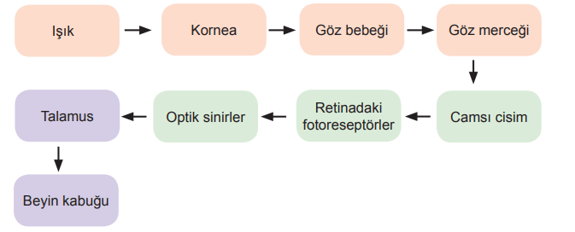
Görme olayı yukarıdaki gibi gerçekleşir. Ancak ışığın kırılması ve sarı benekte oluşan görüntünün bu kırılma sonucu ters bir görüntü oluşturması yüzünden görme sinirleri beynin optik kiyazma denilen bölgesinde çaprazlanır. Bu çaprazlanma sonucu beyinde görüntü düz oluşur.
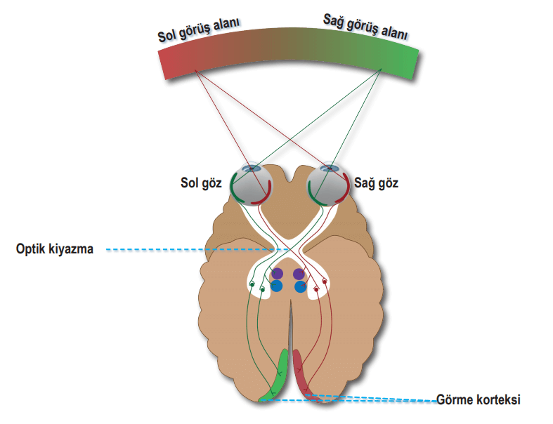

Göz Kusurları
- Miyopi, göz küresinin önden arkaya doğru çapının uzun olması veya göz merceğinin normalden daha şişkin olması durumunda ortaya çıkan göz kusurudur. Görüntü, retinanın önüne düştüğü için uzak nesneler net görülemez. Bu görme kusuru, kalın kenarlı merceklerle düzeltilebilir.
- Hipermetropi, göz küresi çapının normalden kısa olması veya göz merceğinin normalden ince olması nedeniyle görüntünün retinanın arkasına düşmesi durumudur. Yakını iyi görememe sorunu olan hipermetropi, ince kenarlı merceklerle düzeltilebilir.
- Astigmatizm, kornea veya göz merceğindeki şekil bozuklukları sonucunda ışık farklı açılarda kırılır ve retina üzerine dağınık düşer. Retina üzerine dağınık düşen ışınlar nedeniyle net görüntü oluşmaz. Bu göz kusuru, iç içe geçmiş farklı kırma indisine sahip iki mercekten oluşan silindirik mercekle düzeltilebilir.
- Presbitlik, yaşlanmaya bağlı olarak mercek esnekliğinin yitirilmesi sonucu ışığın az kırılması ile oluşan göz hastalığıdır. Görüntü retinanın arkasına düşer. İnce kenarlı mercek kullanılarak düzeltilir. Bu göz kusurunda, yakını net görememe problemi yaşanır.
- Göz tansiyonu, ön ve arka oda içerisindeki sıvının dengesinin bozulması ile sıvı basıncı değişebilir. Bu duruma göz tansiyonu denir.

Duyu Organları II: Burun, Kulak ve Dil

Burun
Burun koku alma ve solunumun yapılmasını sağlayan duyu organıdır. Burun kıkırdak ve kemik dokudan oluşur. İçerisinde mukus salgılayan epitel doku bulunur. Epitel hücrelerinin çoğu, mukus salgılayan goblet hücreleridir. Salgılanan mukus ve burun içindeki kıllar havayı süzer.
Burun boşluğunun üst tarafında koku bölgesi (alanı) bulunur. Reseptör hücreleri ve epitel hücrelerini içeren bu alana sarı bölge denir. Koku reseptör hücreleri, impulsları doğrudan beynin koku soğancığına gönderir. Reseptörlerin silleri, burun boşluğunu kaplayan mukus tabakasının içerisine uzanır
Kokunun Algılanması
- Koku reseptör hücrelerinde uyarılma, koku maddesinin hücre zarı yüzeyine temas etmesiyle başlar.
- Koku maddesi önce mukus içinde difüzyona uğrar. Sonrasında ise zarda bulunan reseptör, proteinlere bağlanır. Maddenin kokusunun alınabilmesi için maddenin gaz hâlinde ve mukusta çözünmüş olması gerekir.
- Madde mukusta çözününce reseptörde impulsu başlatır. Koku soğancığındaki sinirler, talamusa uğramadan doğrudan beyin kabuğundaki ilgili merkeze impulsları taşır ve koku algılanır.
Aynı koku ile uzun süreli uyarılmak, koku duyusunu yorar. Bir süre sonra koku hissedilmez. Bu durum insanın kötü kokulara dayanabilmesini sağlayan önemli bir adaptasyondur. Doğuştan bazı nedenlerle kokuları algılayamama durumuna koku körlüğü denir.
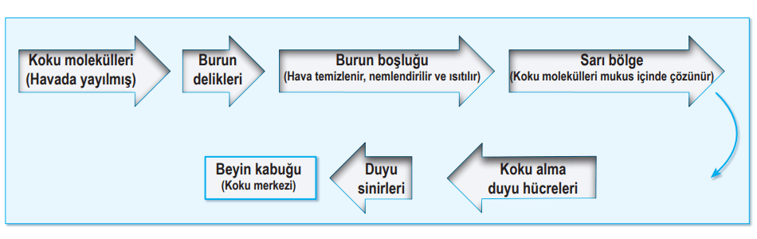

Kulak
Kulak, vücudun işitme ve denge organıdır. İnsan kulağı 0-140 desibel veya 20-20.000 hertz (Hz) aralığındaki sesleri duyabilmektedir. 85 desibelin üstündeki seslerin şiddeti, kulak zarına zarar vererek işitme kaybına neden olabilir.

Kulağın Yapısı
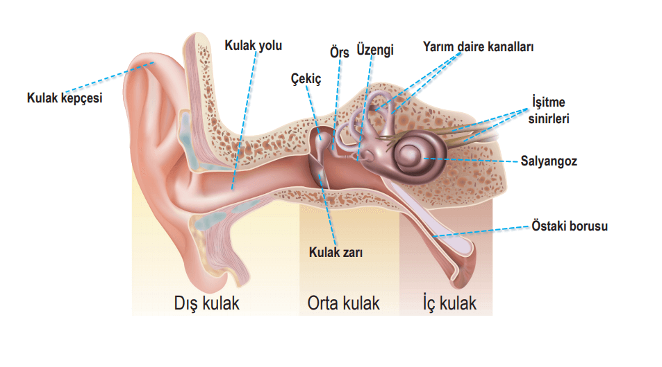
Kulak yapısı üç bölümde incelenmektedir: dış kulak, orta kulak ve iç kulak.

Dış Kulak
- Dış kulak yalnızca memelilerde bulunur.
- Dış kulağın yapısında kulak kepçesi, kulak yolu ve kulak zarı bulunur.
- Elastik kıkırdak yapıda olan kulak kepçesi, ses dalgalarını toplayarak yaklaşık üç santimetre uzunluğundaki kulak yoluna iletir.
- Dış kulak yolunda bulunan bazı hücreler salgı üreterek ortamı nemlendirir. Üretilen salgı, toz taneciklerinin kulak zarına ulaşmasını önler (kulak kiri oluşumu).
- Kulak zarı ince ve yarı saydamdır.

Orta Kulak
- Orta kulak, kulak zarı ile başlayıp oval ve yuvarlak pencereye kadar uzanan bölümdür.
- Çekiç, örs, üzengi, kemikleriyle bu kemiklere bağlanan kas bağları ve östaki borusu orta kulakta yer alır.
- Havadaki titreşimler, kulak zarı üzerinden çekiç, örs ve üzengi (kemik köprü) kemikleri aracılığıyla iç kulağın sıvı ortamına taşınır.
- Kemik köprüde yer alan çekiç kemiğinin sapı, kulak zarına bağlıdır.
- Üzengi kemiğinin tabanı ise oval pencereye bağlanır.
- Östaki borusu, yutak ile orta kulak arasında uzanır.

İç Kulak
- İç kulakta işitmeden sorumlu salyangoz (kohlea) ile dengeden sorumlu yarım daire kanalları, kesecik ve tulumcuk bulunur.
- Salyangoz (kohlea), yan yana duran ve salyangoz kabuğu gibi kıvrılmış üç kanaldan oluşan bir tüptür. Üstteki vestibüler kanal ile alttaki timpanik kanalın içi perilenf sıvısı ile doludur.

İşitme Olayının Gerçekleşmesi
- İşitmenin gerçekleşmesi sırasında öncelikle ses dalgaları, kulak kepçesi tarafından toplanır.
- Kulak yolu boyunca taşınan ses dalgalarıyla kulak zarının titreşmesi sağlanır.
- Kulak zarından kemik köprüye geçen ses dalgalarının titreşim şiddeti arttırılarak oval pencereye verilir.
- Oval pencereden içeri giren ses titreşimleri, vestibular kanal içinde yer alan perilenf sıvısında basınç dalgası oluşturur.
- Bu basınç dalgası kohlear kanalı ve temel zarı hareket ettirir. Çatı zarı tarafından mekanoreseptörlerin tüyleri eğilir ve reseptörlerde impuls oluşur.
- Oluşan impuls, önce talamusa, sonra da beyin kabuğundaki işitme merkezine giderek doğru ve net ses olarak anlam kazanır.
- Kanallarda oluşan basınç dalgaları timpanik kanalın sonundaki yuvarlak pencereye çarptığında yok olur ve bu sayede korti organı yeni titreşimlere hazır hâle gelir.

Kulaklar ve Denge
- İç kulakta işitme merkezinden başka vücut dengesinde görevli merkezler de bulunur. Vücutta statik denge ve dinamik denge olmak üzere iki denge olayı vardır.
- Statik denge, vücut pozisyonunun dikey düzlemde yer çekimine göre ayarlanmasıdır.
- Dinamik denge; hızlanma ve yavaşlama, dönme gibi hareketlerde vücut pozisyonunun korunmasıdır.
- İç kulakta yer alan yarım daire kanalları, tulumcuk ve kesecik denge merkezi olan beyinciğe çeşitli impulslar göndererek dengenin sağlanmasına yardımcı olur.
- Yarım daire kanalları; vücudun dönüş hareketlerini, ileri-geri, sağa-sola bükülmeleri (açısal hareketleri) algılar.
- Yarım daire kanallarının ucunda ampulla denen yapılar bulunur.
- Ampullaların içinde tüy hücreleri (almaç) vardır. Etrafında endolenf sıvısı bulunur. Vücut hareketlendiğinde endolenf sıvısı da hareketlenir ve tüy hücrelerini büker.
- Hızla dönmekteyken aniden durulduğu zaman, iç kulaktaki sıvının hareketi hemen durmadığı için hücrelerin uyarılması devam eder ve baş dönmesi yaşanır.
- Tulumcuk ve kesecik ise yerçekimine ya da doğrusal harekete göre uyarılır ve beyinciği durumdan haberdar eder. Kesecik ve tulumcuğun içinde otolit (denge taşları) adı verilen, kalsiyum karbonattan yapılmış kristaller bulunur. Baş; sağ-sol ya da yukarı aşağı yönde hareket ettiğinde otolit taşları da hareketlenir.

Dil
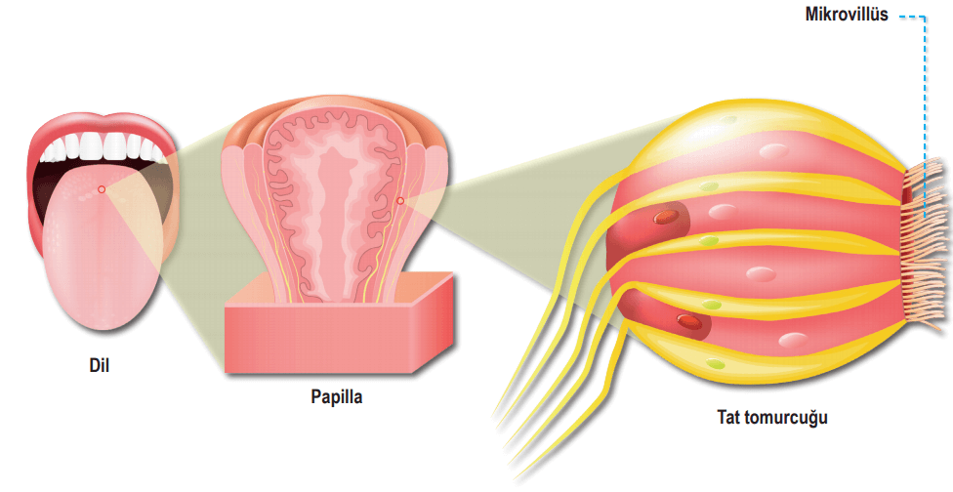
- Tat alma organı olarak görev yapan dil, aynı zamanda sindirime yardımcı olmakla beraber insanlar için konuşmayı sağlayan bir organ görevindedir.
- Vücudun en güçlü çizgili kası dildir.
- Dilin üzerini örten epitel dokudaki papilla denilen, kabarcık ve çıkıntı şeklinde gözlemlenebilen tat tomurcukları yer alır.
- Bu reseptörlerin her birisi tatlı, tuzlu, ekşi, acı ve umami (lezzetli) olmak üzere bütün tatları alır. Yani dilin her bölgesinden her tat alınabilir.
- Yalnızca dil mukusunda çözünen maddelerin tadı algılanabilir.
- Yaşlandıkça tat tomurcuklarının sayısı azalır.

Destek ve Hareket Sistemi: İskelet Sistemi
İskelet, insan vücudunun çatısını oluşturarak onun dik durmasını sağlayan ve iç organları darbelerden koruyan yapıdır. İskeletin vücuda şekil verme, kaslara bağlanma yüzeyi oluşturma, kas ve eklemlerle birlikte vücut hareketini sağlama, kalsiyum, fosfor, magnezyum gibi mineralleri depolama ve kemik iliğinde kan hücrelerini üretme görevleri de vardır.
Kuş gibi omurgalı canlılarda uçmayı zorlaştırmamak iskeleti oluşturan kemiklerin içinde hava boşluğu bulunur.
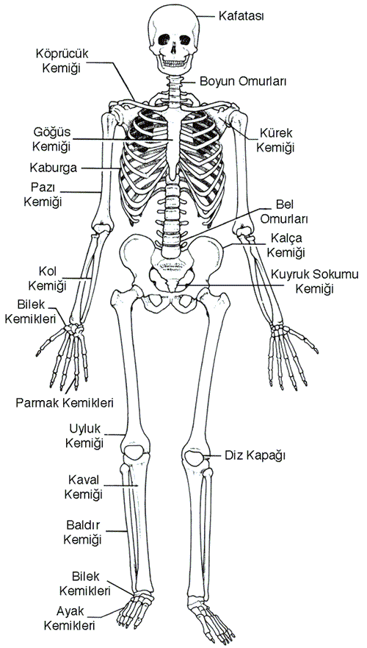
Formun Üstü
Formun Altı

A) Kemik Doku
Kemik doku;
- Vücuda destek olur. Vücudumuzun dik durmasına yardımcı olur.
- Kaslara bağlanma yüzeyi oluşturarak hareket yeteneğini sağlar.
- İç organlarımızı korur.
- Kan hücrelerimizin üretim merkezi olarak görev yapar; bir sürü kan hücresi kemik dokuda üretilir.
- Kalsiyum başta olmak üzere bazı mineralleri depolar.
Kemik doku da kıkırdak doku gibi hücrelerden ve ara maddeden oluşmaktadır. Kemik doku hücreleri yıldız şeklindedir ve bu hücrelere osteosit, ara maddeye osein denir. Osteositler birbirlerine sitoplazmik uzantılarla bağlanır ve lagün adı verilen boşluklarda yer alır. Osein, inorganik (kalsiyum, magnezyum, potasyum ve fosfat) ve organik (protein, kollajen lifler gibi) maddelerden oluşur.
Kemiklerin dış yüzeyleri periost adı verilen kemik zarları tarafından örtülür. Periost dokusu, kan damarları ve sinirleri bünyesinde bulundurur. Bu sayede kemiğin enine büyümesini, beslenmesini ve onarımını sağlar.
Kemiklerin kuvvetli olmasında mineraller, vitaminler (A, C ve D), güneş ışığı, proteinli besinlerin alınması, hormonlar ve kalıtsal faktörler etkilidir. D vitamini eksikliğinde çocuklarda raşitizm, yetişkinlerde osteomalizi denen kemik hastalığı görülür.

Yapısına Göre Kemikler
Kemik doku, süngerimsi kemik doku ve sert kemik doku olmak üzere ikiye ayrılır.
- Sert kemik doku: Kemik hücrelerinin halkalar şeklinde dizilmesiyle oluşan dokuya denir. Uzun kemiklerin gövde kısımlarında, kemik başlarındaki süngerimsi kemik dokunun üzerinde, kısa ve yassı kemiklerin dış yüzeyinde bulunur.
  - Halkaların arasında belirgin boşluklar bulunmaz. Sadece halkaların ortasından boyuna uzanan kanallar bulunur; bu kanalların amacı içerisinde bulunan kan damarları ve sinirler aracılığıyla kemik dokuyla bir takım alışverişlerde (besin, oksijen vb) bulunmaktır. Bu kanallara havers kanalı denir. Havers kanallarını birbirine bağlayan kanallara da volkman kanalları denir.
- Süngerimsi kemik doku: Gözenekli bir yapıya sahiptir. Uzun kemiklerin uç kısmında, yassı ve kısa kemiklerin iç kısmında bulunur. Gözenekli yapısının içinde kırmızı kemik iliği bulunur. Kırmızı kemik iliği sayesinde kan hücrelerini üretir.
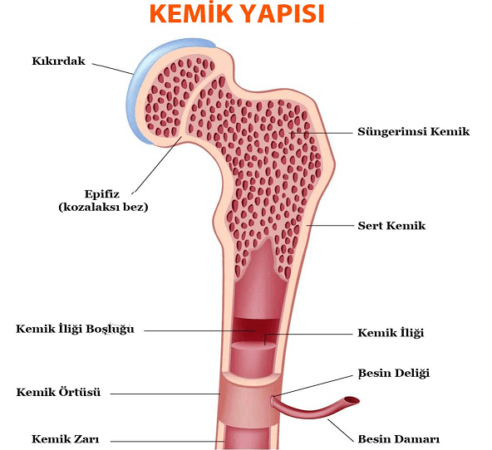

Şekline Göre Kemikler
İnsan iskeletini oluşturan kemikler şekillerine göre dört farklı sınıfa ayrılır. Bunlar uzun, kısa, yassı ve düzensiz şekilli kemiklerdir.
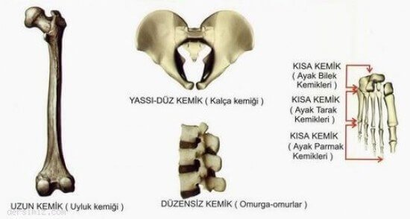
- Uzun kemikler: Boyu eninden fazla olan kemiklerdir. Kol ve bacak kemiği bu kemik türüne örnektir. Baş ve kemik gövdesi olmak üzere iki kısma ayrılır. Baş kısmının içinde süngerimsi kemik doku bulunur. Süngerimsi dokuyu, sert kemik dokusu sarar.
  - Epifiz plağı adında kemik gövdesi ile baş kısmı arasında bir plak bulunur. Bu plak kemik dokuya dönüşerek kemiğin boyca uzamasını sağlar. Ayrıca kemik gövdesinin ortasında sarı kemik iliği bulunmaktadır. Bu ilik yağ hücrelerinden oluşmuştur ve ihtiyaç halinde (örneğin ağır kanamalı yaralanmalarda) kırmızı kemik iliğine dönüşebilir.
- Yassı kemikler: Yassı görünümlü, kalınlığı az olan, kemiklerdir. Kafatası, kalça, kürek, köprücük ve kaburgalar bu gruba girer. İçlerinde sarı kemik iliğinin bulunduğu kanallar olmadığı için sadece kırmızı ilik bulundururlar.
- Düzensiz şekilli kemikler: Omurlar ve çoğu yüz kemikleri düzensiz şekilli grubuna girer. Yapısı yassı kemiklere benzer.
- Kısa kemikler: Boyu hemen hemen enine eşit olan kemiklerdir. El ve ayak keikleri kısa kemiklere örnektirler. Yapı olarak yassı kemiklere benzer.

B) Kıkırdak Doku
Omurgalılarda bulunan çok esnek ve sert bir dokudur; kemiklerin hareketini kolaylaştırır. Kıkırdak dokuyu oluşturan hücreye kondrosit, hücreler arasında bulunan ara maddeye kondorin adı verilir. Kondrosit hücreleri; büyük çekirdekli ve küre şekline benzer. Hücreler kapsül içinde bulunur. Kıkırdak dokuda kan damarları veya sinirler bulunmaz.
Kıkırdak dokuyu oluşturan hücrelerin beslenmesi ve artık maddeleri uzaklaştırması difüzyon sayesinde gerçekleşir. Omurgalıların embriyolarında, köpek balığı, vatoz gibi balıkların erişkinlerinde iskelet kıkırdaktan oluşur.
Kıkırdak doku hücreler arası maddedeki liflerin çeşidine, miktarına ve düzenine göre; hiyalin kıkırdak, elastik kıkırdak ve fibröz (lifli) kıkırdak, şekinde üç gruba ayrılır.
- Hiyalin Kıkırdak: Hücreler arasında bulunan madde homojen ve şeffaftır; aynı zamanda kollajen proteininden oluşan kollajen lifleri bulundurur. Bolca kıkırdak hücresi bulunur. Basınca dayanıklı bir yapısı vardır ve bükülemez.
  - Omurgalı hayvanların embriyoları, bazı kıkırdaklı ergin balıkların iskeleti ve ergin memelilerin; kaburga uçları, soluk borusu, eklem yüzeyi ve burnu hiyalin kıkırdaktan oluşmaktadır.
- Elastik Kıkırdak: Adından da anlaşıldığı gibi bükülebilir ve esneme özelliği gösterebilir. Yapısında bolca elastik lif vardır. Kulak kepçesi, östaki borusu, epiglotis elastik kıkırdak yapılıdır.
- Fibröz (lifli) Kıkırdak:Hücre ara maddesi bolca kollajen lif bulunur; ancak kıkırdak hücrelerin sayısı azdır. Basınca ve çekilmeye karşı dayanıklıdır. Vücudumuzdaki bazı eklemlerde ve omurlar arası diskte görülür.

C) Eklemler

İki ya da daha fazla kemiğin bağlantı noktalarına eklem denir. Eklemler bağlantıların hareket derecesine göre; oynamaz, az oynar ve oynar eklemler şeklinde sınıflandırılır.
- Oynar eklem: Canlıdaki hareketi sağlayan eklemlerdir. Bu tip eklemlere genellikle uzun kemikler arasındaki gibi iki kemiğin serbestçe hareket etmeye ihtiyaç duydukları kemikler arasında rastlanır.
  - Eklemi oluşturan kemik uçları eklem kapsülü ile çevrilmiştir. Kapsülün iç kısmı eklem sıvısı salgılayan bir zar ile sarılmıştır. Bu sıvı eklem boşluğuna gönderilerek kemiklerin hareketlerinden dolayı aşınmasını önler.
- Oynamaz eklem: Kafatası, yüz, üst çene ve omurganın sağrı ve kuyruk bölgesinde bulunan eklemler bu gurba girer. Hareket yetenekleri yoktur.
- Az oynar eklem: Parmak, alt çene ve omurganın boyun, sırt ve bel bölgesinde bulunan eklemler bu gruba girer. Omurga kemikleri arasında lifli kıkırdaktan oluşmuş ara diskler bulunur. Hareket yetenekleri sınırlıdır.
Tendon: Kasları kemiklere bağlayan bağlara tendon denir. Gerilmeye dayanıklı esnek yapılıdır. Çok uzun süre gerilme, aşırı yüklenme gibi sebeplerle tendon hasar görür hatta kopabilir. İyileşmesi uzun sürer.

Destek ve Hareket Sistemi: Kaslar
Uyarıyla birlikte kasılıp gevşeme özelliğine sahip olan dokulara kas denir. Kaslar vücut şeklinin korunmasında ve desteklenmesinde görev yaparlar.Kas hücrelerinin enerji ihtiyacı çok olduğu için hücrelerinde çok sayıda mitokondri bulunur.
Kas dokunun zarlarını sarkolemma, sitoplazmalarına sarkoplazma denir. Kas hücrelerinin sarkoplazmasında kasılıp gevşeme özelliğini sağlayan telcikler bulunur. Bu telciklere miyofibril denir ve bu telcikler aktin ve miyozin adındaki proteinlerden meydana gelirler.
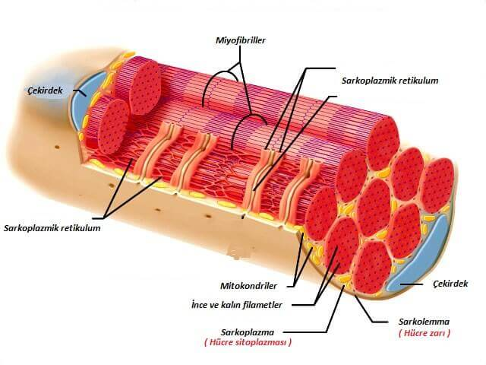
1) Kas Doku Çeşitleri
Omurgalılarda; çizgili (iskelet), düz ve kalp kası olmak üzere 3 çeşit kas bulunur.
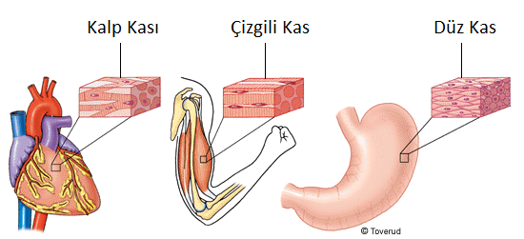

A) Çizgili Kas (İskelet Kası)
- Çizgili kas hücreleri uzun silindir şeklindedir.
- Genellikle iskelete bağlı oldukları için iskelet kasları diye de adlandırılırlar.
- Çalışmaları somatik sinir sistemi tarafından istemli bir şekilde gerçekleştirilir.
- Hızlı hareket ederler, bu yüzden çabuk yorulurlar.
- Uzun süreli çalışmada hücrelere giden oksijen yetersiz kalırsa laktik asit fermantasyonu yaparak enerji üretir. Oksijen yeterli düzeye çıktığı anda tekrar oksijenli solunuma geçer.
- Çizgili kaslar çok sayıda çekirdek içerir.
- Yapısında miyoglobin (içinde demir bulunur) olduğu için kırmızı renklidir.
- Ayrıca miyoglobinler oksijen depolar.
- Çizgili kaslarda aktin ve miyozin iplikleri düzenli aralıklarla dizildiğinden enine bantlaşma gösterir.

B) Düz Kas
- Hücreleri mekik (iğ) şeklindedir.
- Çekirdekleri bir tane olup hücre ortasındadır.
- Otonom sinirlerle kontrol edilir.
- Kasılmaları yavaş, istem dışı, ritmik ve uzun sürelidir. Sadece oksijenli solunum yapar.
- Yemek borusu, mide, bağırsak, atardamar, toplardamar, idrar kesesi ve soluk borusunda bulunur.
- Beyaz renklidir.

C) Kalp Kası
- Adından da anlaşıldığı gibi kalpte bulunur.
- Kalp kası hücreleri çok sayıda mitokondri içerir.
- Düz kaslar gibi istemsiz çalışır ancak yapısı çizgili kaslar gibidir.
- Hızlı kasılır ve ritmik çalışır, yorulmaz.
- Kalbe şeklini verebilmek için yer yer dallanmıştır.
- Kasa kırmızı rengini veren miyoglobin taşır.

2) Kasların Kasılma Mekanizması
Kaslar uyartılar sayesinde kasılır. Bir kasın kasılmasını sağlayan minimum uyartı şiddetine eşik şiddeti denir. Eşik şiddetinin altında gelen uyartılarda kaslar uyartıya cevap vermez; ancak eşik şiddetine eşit veya eşik şiddetinden büyük uyartılara cevap verir. Bu duruma ya hep ya hiç kuralı denir.
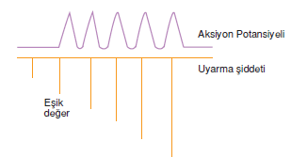
Bir kasın kasılma periyoduna, yani kasılıp gevşemesinden sonra tekrar ilk haline geri dönmesine, kas sarsı denir. Kas sarsını detaylıca incelersek;
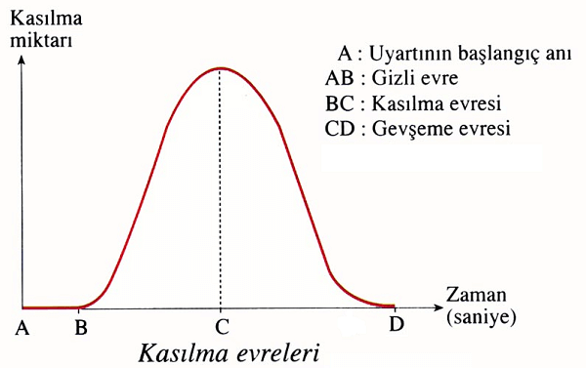
- Eşik enerjisini aşan bir uyartının gelmesiyle birlikte kasın kasılmaya başlaması (tepki verme süresi) bir miktar sürer. Bu evreye gizli evre denir.
- Kasılmanın başladığı an ile gevşemenin başladığı an arasındaki süreye kasılma evresi denir.
- Kasın gevşemeye başlaması ile tekrar ilk (uyartı gelmeden önceki) haline dönmesi arasındaki geçen süreye gevşeme evresi denir.
Bu evrelere ek olarak bir kas dokusunun kasılmalardan sonra bir süre dinlenmesi gerekir. Bu dinlenme sağlanamazsa yani kas sürekli uyarılara maruz kalırsa gevşemeye fırsat bulamaz ve sürekli kasılı kalır. Bu olaya fizyolojik tetanoz denir. Halk arasında bu durum kramp olarak bilinir.
Ayrıca kaslarımız uyartılara daha hızlı tepki verebilmek için dinlenme sırasında hafif kasılı durumda bekler. Bu duruma kas tonusu denir.
.
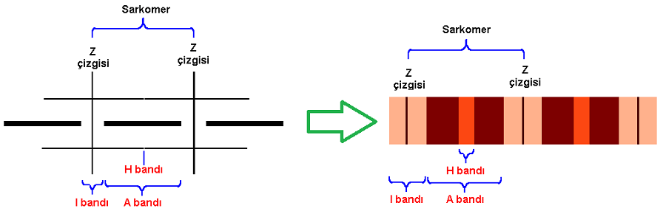
Kasılma Sırasında

- I bandı daralır.
- H bandı görülmez olur.
- İki Z çizgisi arasındaki mesafe azalır.
- Kasın boyu kısalır, eni artar.
Ortak Olaylar

- A bandının boyu değişmez.
- Kasılma sırasında kasın hacmi ve kütlesi değişmez.
- Aktin ve miyozin ipliklerin boyu değişmez.
- ATP harcanır. Bu yüzden ısı ve karbondioksit açığa çıkar.
Gevşeme Sırasında

- I bandı uzar.
- H bandı ortaya çıkar.
- İki Z çizgisi arasındaki mesafe artar.
- Kasın boyu ve eni normale döner.

3) Kimyasal Olarak Kas Kasılması
Kasların kasılması için uyartı alması gerekmektedir. Beyinden miyelinli sinirlerle uyarı kaslara iletilir. Kas hücreleri ile sinir hücreleri arasındaki sinapslara motor uç plağı denir.
- Sinir hücresi beyinden aldığı uyarıyla; motor uç plağına nörotransmitter dediğimiz bir takım kimyasallar salgılar.
- Nörotransmitter kimyasalları kas hücrelerinin Na+ iyonlarına geçirgenliğini arttırır. Bu sayede elektriksel bir değişim olur.
- Oluşan elektriksel değişim sayesinde Ca++ iyonları kasın kasılma birimleri arasına salgılanır.
- Ca++ iyonları miyozin üzerinde ATPaz enzimini aktifleştirir; böylece ATP, ADP + P ye dönüşerek yapısındaki enerjiyi kas hücresine verir.
- Açığa çıkan enerji ile aktin ve miyozin iplikleri birbiri üzerinde kayar, kas kasılır. (daha fazlası için “huxley hipotezi” başlığına bakın)
- Ca++ iyonlarının geri pompalanması sayesinde kas gevşer.
Kaslar enerjilerini ilk önce ATP’den karşılar. Uzun süreli çalışma sonrasında ATP yetmez ise enerji ihtiyaçlarını sırasıyla; kreatin fosfat, glikoz ve glikojen moleküllerinden karşılar.
Ayrıca kaslar, yeterli oksijen gelmediği durumlarda laktik asit fermantasyonu yapabilirler. Daha sonra -yeterli oksijen bulunduğunda- laktik asit geri tepkimeye girerek pirüvata dönüşür ve oksijenli solunum tepkimelerine pitüvat aşamasından devam eder.
Kreatin Fosfatın Kullanımı: Kreatin fosfat da bulunan fosfatın ADP’ye aktarılması sonucunda ATP ve kreatin üretilir ve kas hücresinin enerji ihtiyacı ATP’den karşılanır. Dinlenme sırasında kreatin, ödünç verdiği fosfatı ATP’den alarak tekrar kreatin fosfat molekülüne dönüşür.

4) Kaslarla İskelet Arasındaki İlişki
İskelet kasları kemiklere lifli bağ dokudan oluşan tendonlar ile bağlanmıştır. İskelet kaslarının bir tarafı kemiğe bağlanırken diğer tarafı hareketli bir ekleme ya da deriye bağlanır.
İskelet kasları çoğunlukla çiftler halinde çalışır. Çift kaslardan biri kasılırken diğeri gevşer. Bunlar birbirine zıt çalışırlar bu kaslara antagonist kaslar denir. Kol ve bacak kasları antagonist kaslardır.
Karın ve sırt kasları ise aynı anda kasılıp gevşeyerek çalışır. Bu kaslara da sinerjit kaslar denir.

Sindirim Sistemi: Sindirim Organları
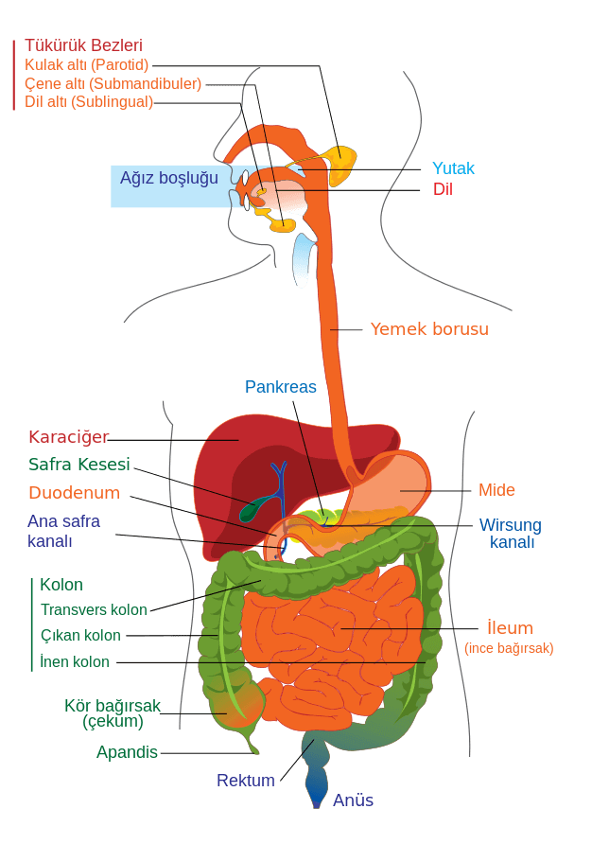
Bir besin insan vücudunda, “ağız –> yutak –> yemek borusu –> mide –> ince bağırsak –> kalın bağırsak –> anüs” şeklinde yol izler.

İnsanda sindirim sistemi kısımları
Formun Altı
İnsanda sindirim sistemi; ağız, yutak, yemek borusu, mide, ince bağırsak, kalın bağırsak ve anüsten oluşur. Karaciğer, tükürük bezleri ve pankreas sindirim sistemine yardımcı yapılardır.

Ağız
Ağızda hem mekanik hem de kimyasal sindirim gerçekleşir. Yapısında bulunan dişler mekanik sindirimi, tükürük sıvısı ise kimyasal sindirimi gerçekleştirir. Ağızda sadece karbonhidratların sindirimi başlar.
- Dil: Besinlerin ağız içindeki hareketini, tad almayı ve konuşmayı sağlar. Dilin her yeri her tadı alabilir, ancak belirli bölgeleri belirli tadları daha yoğun alır.
- Diş: İnsanlarda, 4 köpek, 8 küçük azı, 8 kesici ve 12 büyük azı dişi olmak üzere toplam 32 diş vardır. Dişin yapısı şu şekildedir.
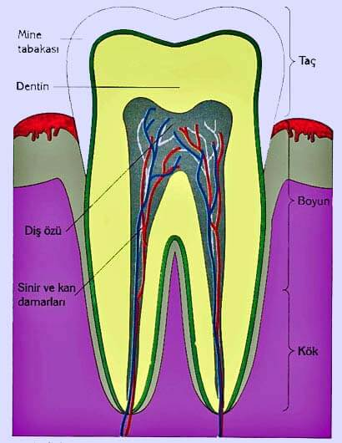
- Tükürük bezi: Tükürük bezleri; dil, çene ve kulak altında olmak üzere 3 kısımda bulunur. Tükürük bezleri, tükürük sıvısı üretir. Tükürük sıvısının bileşiminde; su, mukus, mineraller (Na, Ca…), lizozim enzimi ve amilaz (pityalin) enzimi bulunur. İçinde bulunan amilaz enzimi sayesinde ağızda kısa süreli de olsa karbonhidratların sindirimi gerçekleşir.

Yutak
Ağız boşluğu ve yemek borusu arasında yer alan kısımdır. Yutma esnasında küçük dil (epiglottis) tarafından soluk borusu kapatılarak, besinlerin soluk borusuna kaçması önlenir. Burada fiziksel ve kimyasal sindirim olmaz. Burası geçiş bölümüdür.

Yemek Borusu
25 santim uzunluğunda düz kas yapısında, görevi besinin mideye iletilmesi olan bir yapıdır. Bu iletim sırasında herhangi bir sindirim olayı gerçekleşmez. Peristaltik hareket adındaki, kasılma – gevşeme hareketleriyle besinleri ağızdan mideye iletir.

Mide
Yemek borusundan gelen besinler mide de bir süre depo edilir ve kimyasal/fiziksel sindirime uğrarlar. Kimyasal sindirim proteinlere etki eder. Mide öz suyu asidik özellik gösterir ve içinde su, HCl, mukus, pepsinojen enzimi ve az miktarda lipaz enzimi bulunur. HCl, mide dışından salınan pepsinojen enzimini aktifleştirir. Aktifleşen pepsinojen enzimine pepsin denir ve pepsin enzimi sayesinde proteinler kimyasal sindirime uğrar.
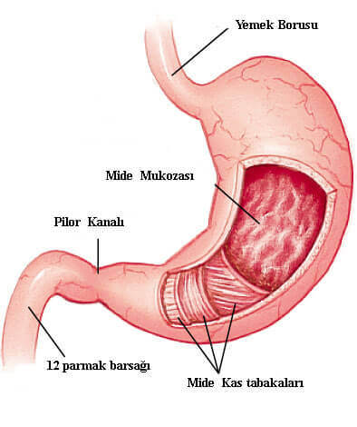
Midenin çalışmasını gastrin hormonu ve vagus siniri düzenler. Mideyi kendi asidi olan öz suyundan korumak için iç yüzeyi bol mukusla kaplıdır. Mideden bir takım maddelerin (örneğin; su, bazı vitaminler, alkol…) emilimi de gerçekleşir.

Mide de gerçekleşen sindirim tepkimesi şu şekilde gerçekleşir;
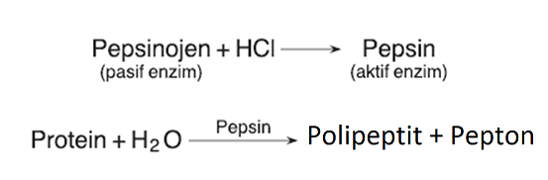
Midede bulamaç haline gelen besinlere kimüs denir.

İnce bağırsak
İnce bağırsakta sindirim işleminin son aşamaları ve sindirilen besinlerin emilimi gerçekleşir. İnce bağırsağın ilk bölümüne duedonum (on iki parmak bağırsağı), orta kısmı jejenum (boş bağırsak), kalın bağırsağa bağlanan kısmı ise ileum (kıvrımlı bağırsak) adını alır.
İnce bağırsağın ph değeri 8.5 civarındadır. Bazik ortamın oluşmasında safra sıvısı ile pankreastan gelen OH- iyonları etkilidir. İnce bağırsağın iç yüzeyinde emilim yüzeyini arttırmak için villus ve miktorvillus denen girintili – çıkıntılı yapılar bulunur.
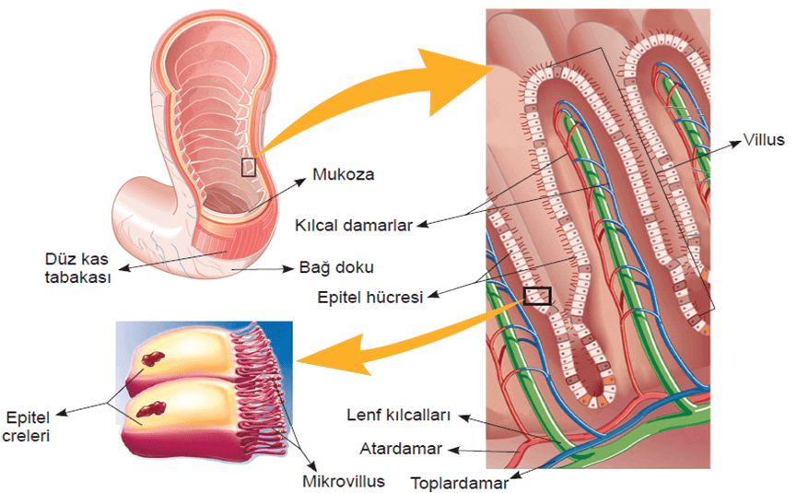

İnce Bağırsaktan Salgılanan Hormonlar
İnce bağırsaktan; enterogastrin, sekretin ve kolesistokinin hormonları olmak üzere 3 hormon salgılanır. Hormonların salgılanmaya başlanmasını kimusun ince bağırsağa geçişi tetikler.
- Enterogastrin hormonu: Bu hormon mideyi uyarır. Mideye besinin ince bağırsağa geçtiğini, daha fazla salgı salgılayıp çalışmasına ihtiyaç olmadığı haberini iletir. Kısacası enterogastrin hormonu mide aktivitesini azaltır.
- Sekretin hormonu: Sekretin hormonu, pankreası uyararak OH- iyonlarının salgılanmasını sağlar. Böylece ince bağırsağın ph seviyesini düzenler. Aynı zamanda karaciğeri uyararak safra üretimini ve salgılanmasını sağlar. Salgılan
- Kolesistokinin hormonu: Kolesistokinin hormonu pankreası ve safra kesesini uyarır. Bu hormon sayesinde; pankreas sindirim enzimlerini salgılamaya, safra kesesi ise içindeki safrayı ince bağırsağa aktarmaya başlar. Pankreas, sindirimle ilgili salgılarını virsung kanalıyla onikiparmak bağırsağındaki vater kabarcığına döker.
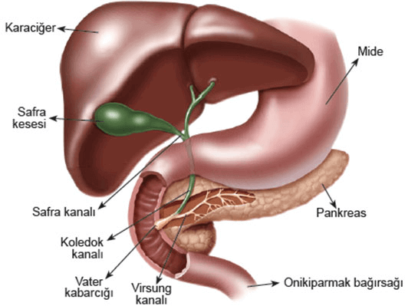
Bu hormonlar sayesinde salgılanan maddeler ince bağırsağa geldikten sonra ince bağırsak kendi öz suyunu salgılar.

Salgılanan Sıvıların İçinde Bulunan Bileşikler
- Pankreas öz suyu içinde su, bikarbonat, bazı iyonlar ve sindirimde görev alan enzimler bulunur. Bu enzimler; karboksipeptidaz, amilaz, tripsinojen, kimotripsinojen, lipaz, DNAaz ve RNAaz enzimleridir.
- İnce bağırsak öz suyunda ise enterokinaz (tripsinojenin aktifleşmesinde kullanılır), erepsin, aminopeptitaz, maltaz, laktaz, sükraz, dekstrinaz enzimleri bulunur.
- Safra sıvısında; Su, yağ asidi, safra pigmenti, kolesterol, safra tuzu, biluribin gibi safra pigmentleri bulunur. Safra sıvısında enzim bulunmaz.

Kalın bağırsak
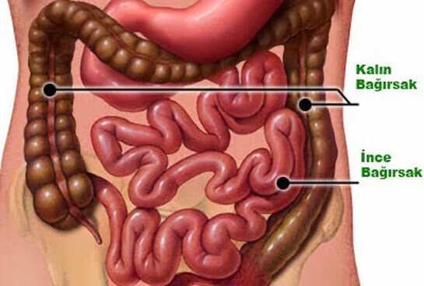
Sindirilmeyen artık maddelerin depolandığı, ince bağırsaktan sonra gelen ve anüsle biten organa kalın bağırsak denir. Kalın bağırsaklarda emilim gerçekleşmediği için villuslar bulunmaz ve kimyasal sindirim gerçekleşmez. Bu organda sadece su ve mineral emilimi gerçekleşir.
Simbiyotik bakteriler sayesinde bazı vitaminler (K ve B gibi) sentezlenir ve emilir.

Sindirime Yardımcı Yapılar
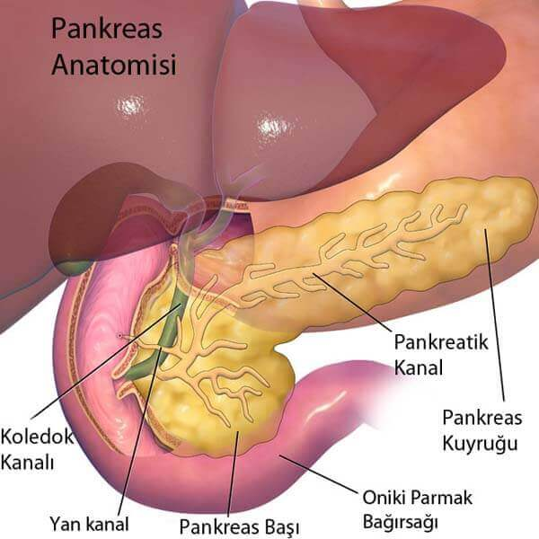

Pankreas
Hem sindirim enzimi hem de hormon salgılayan karma bir bezdir. “Karboksipeptidaz, amilaz, tripsinojen, kimotripsinojen, lipaz, DNAaz ve RNAaz” enzimlerini salgılar ve bu enzimleri virsung kanalı aracılığıyla 12 parmak bağırsağındaki water kabarcığına bırakır.

Karaciğer
Vücudun en büyük organıdır, midenin sağ üst kısmında yer alır. Safra sıvısını üretir. Safra yağları küçük küçük parçalara böler. Bu sayede yağ parçacıklarının yüzey alanı artar ve sindirim süresi kısalır.
Karaciğerin vücudumuzda sindirim sistemi dışında daha pek çok görevi vardır. Bunlardan önemli olan bir kaçı şu şekildedir:
- Kandaki fazla glikozu glikojene çevirir ve depo eder. Eğer kan şekeri düşerse glikojeni tekrar glikoza çevirip kana verir.
- Yağda çözünen vitaminleri (A, D, E, K) depo eder.
- Vücut ısısını korur.
- Kan proteinlerini ve kanın pıhtılaşmasını sağlayan pigmentleri üretir.

Sindirim Sistemi: Sindirim ve Emilim
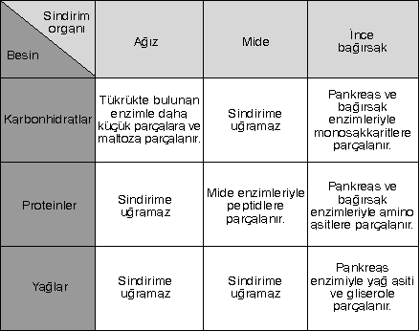

Karbonhidratların Sindirimi
Karbonhidratların sindirimi ağızda başlar. TükürüK bezlerinin ürettiği tükürük sıvısının içinde polisakkarit (nişasta veya glikojen) sindirebilen amilaz enzimi bulunur. Ağızda gerçekleşen bu kısa süreli sindirim de, monomerlere kadar olmasa da disakkarit veya dekstrine kadar sindirilir.
Formun Altı
Ağızda gerçekleşen tepkime şu şekilde olur: “Polisakkarit + Su ==amilaz enzimi==> Dekstrin + Maltoz”
Ağızda karbonhidrat sindirimi gerçekleşse bile çoğu karbonhidrat sindirilmeden sindirim sistemindeki yoluna devam eder. Mide de karbonhidratların sindirimi gerçekleşmez.
İnce bağırsakta ise pankreastan amilaz enzimi salgısı gerçekleşir. Bu amilaz enzimi ağızda sindirilmeden geçen polisakkaritleri yine maltoz ve dekstrine parçalar. Bu noktadan sonra ince bağırsakta karbonhidrat olarak disakkaritler ve dekstrinler kalır. Kalan disakkaritleri ve dekstrinleri ise ince bağırsak öz suyunda bulunan “maltaz, laktaz, sakkaraz ve desktrinaz” enzimleri sindirir.
- İnce bağırsakta gerçekleşen tepkimeler şöyledir:
- Polisakkarit + Su ===amilaz enzimi===> Maltoz + Dekstrin
- Dekstrin + (n-1) Su ===dekstrinaz enzimi===> Maltoz + Glikoz
- Maltoz + Su ===maltaz enzimi===> 2 Glikoz
- Laktoz + Su ===laktaz enzimi===> Glikoz + Galaktoz
- Sakkaroz + Su ===sakkaraz enzimi===> Glikoz + Fruktoz

Yağların Sindirimi
Yağların sindirimi sadece ince bağırsakta gerçekleşir. Yağların sindirimini hızlandırmak için karaciğer safra sıvısı salgılar. Safra sayesinde büyük yağ parçacıkları ufak yağ damlacıklarına dönüşür. Bu sayede yağların yüzey alanı artar ve pankreastan salgılanan lipaz enzimi yağları daha hızlı sindirir. Sindirim tepkimesi şu şekilde gerçekleşir;
- Yağ + Su ===lipaz enzimi===> 3 Yağ asidi + Gliserol
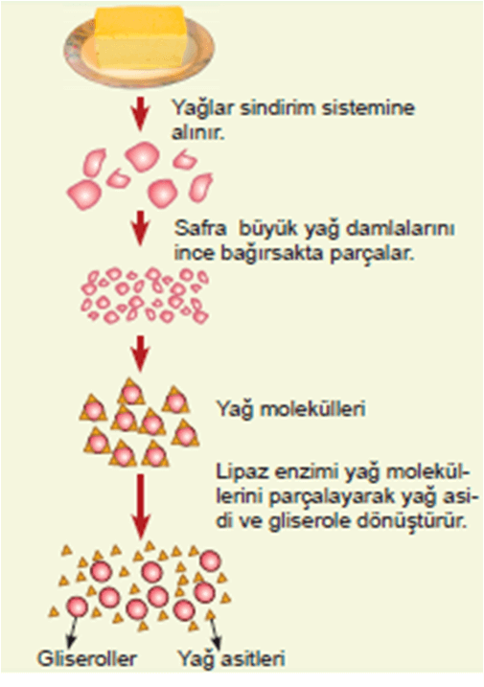

Proteinlerin Sindirimi
Proteinlerin sindirimi mide de başlar. Mide’nin salgıladığı pasif pepsinojen enzimi HCl ile aktif olan pepsin enzimine dönüşür. Daha sonra da proteinleri sindirmeye başlar. Mide de gerçekleşen tepkimeler şöyledir;
- Pepsinojen enzimi (pasif) ===HCl===> Pepsin enzimi (aktif)
- Protein + Su ===Pepsin enzimi===> Polipeptit
- *Süt ===Lap enzimi===> Kazein
- Kazein + Su ===Pepsin enzimi===> Polipeptit + Aminoasit
Mide de proteinlerin çok azı tam olarak sindirilebilir. Proteinlerin sindirilmesi ince bağırsakta tamamlanır. Besinlerin (kimus’un) ince bağırsağa geçmesiyle ince bağırsak hücreleri uyarılır. Uyarılan ince bağırsak hücreleri enterokinaz enzimini salgılar. Enterokinaz, pankreasın salgıladığı tripsinojen enzimini aktifleştirir. Aktifleşen tripsinojen enziminin adı tripsin olur. Tripsin ezimi ise polipeptitleri, dipeptitlere çevirir. Dipeptiler ise erepsin enzimiyle aminoasitlere parçalanır ve proteinlerin sindirimi biter.
Kısaca ince bağırsakta proteinler için gerçekleşen tepkimeleri şu şekilde sıralayabiliriz:
- Tripsinojen (pasif) ===enterokinaz enzimi===> Tripsin (aktif)
- Kimotripsinojen (pasif) ===tripsin enzimi===> Kimotripsin (aktif)
- Polipeptit + Su ===tripsin veya kimotripsin enzimi===> Dipeptit + Aminoasit
- Dipeptit + Su ===erepsin eznimi===> 2 Aminoasit

Emilimin Gerçekleşmesi
Sindirim sonucu oluşan besinlerin sindirim organlarının hücreleri tarafından alınarak kan dolaşımına verilmesine emilim denir. Emilim olayı difüzyon ve osmoz gibi pasif taşıma ile gerçekleştiği gibi aktif taşıma ile de gerçekleşir.
Emilim ağızda, midede, ince bağırsakta ve kalın bağırsakta gerçekleşebilir. Ağızda daha çok; bazı mineraller, ilaçlar, nikotin gibi bazı kimyasal maddeler emilir. Mideden su, B12 vitamini, ilaç veya alkol gibi maddeler emilir; ancak organik madde emilimi gerçekleşmez. Kalın bağırsakta ise su, mineraller ve burada yaşayan bakteriler tarafından üretilen B ve K vitaminleri emilir. Organik besinlerin emilim organı ince bağırsaktır.

İnce Bağırsakta Emilim
İnce bağırsak emilimin gerçekleşmesi için girintili çıkıntılı yapılara sahiptir. Bu yapılara villus ve mikrovilluse denilir. Bu yapılar sayesinde emilim yüzeyi genişler. Emilim aktif taşıma ile de yapıldığı için mikrovilluslu hücreler mitokondri yönüyle zengindir.
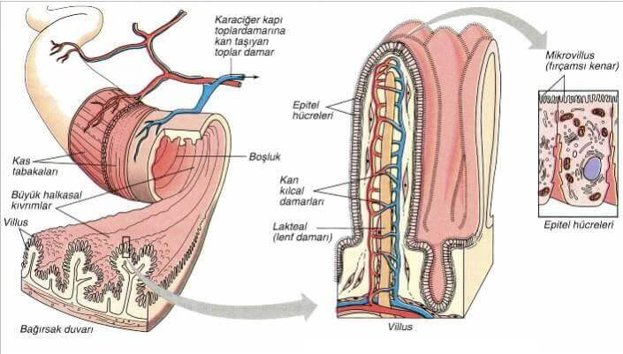
Villusların içinde iki damar sistemi bulunur. Bunlardan birincisi içinde kan olan kan kılcal damarlarıdır. Diğer damar sistemi ise lenf damarıdır. Emilen besinler çeşitlerine göre bu iki damar grubundan birisiyle taşınır. Villuslardan çıkan bütün kılcal toplar damarlar daha sonra birleşerek ince bağırsaktan karaciğere açılan kapı toplar damarına bağlanır.
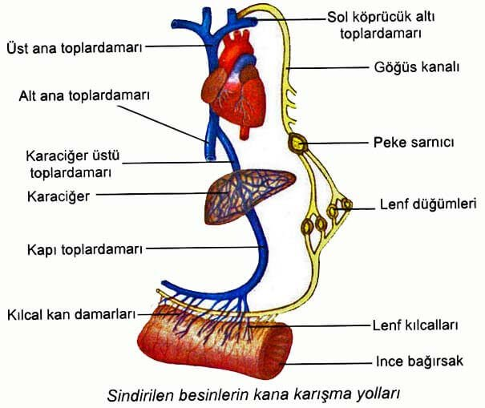
Kan dolaşımıyla; glikoz, fruktoz, galaktoz, su, aminoasit, suda çözünen (B ve C) vitaminleri taşınır. Kan aracılığıyla taşınan besinler yukarıdaki resimdeki gibi; kapı toplardamarı aracılığıyla karaciğere giriş yapar, karaciğer üstü toplardamarından alt ana toplardamara oradan da kalbin sağ kulakçığına gelerek kalp aracılığıyla bütün vücuda yayılırlar.
Lenf sistemini ise yağ asitleri, gliserol, yağda çözünen (A, D, E ve K) vitaminleri taşınır. Yağların sindirilmesiyle oluşan yağ asidi ve gliserol, ince bağırsak villuslarının epitel hücrelerine geçtikten sonra, hücre içinde yeniden yağ (trigliserit) sentezlenir. Bu yağların çevresi proten bir kılıfla kaplanır ve şilomikron denilen küçük yapılar oluşur. Lenf kılcallarıyla alınan besinler ve şilomikronlar sırasıyla; lenf düğümlerine, peke sarnıcına, göğüs lenf kanalına, kana geçtiği sol köprücük altı toplardamarına, üst ana toplardamara, en sonunda ise kalbin sağ kulakçığına gelir.
Her iki dolaşım sistemiyle gelen besinler veya vitaminler ilk defa kalbin sağ kulakçığında karşılaşırlar. A, D, E ve K vitaminlerinin büyük bir çoğunluğu (%90-95 i) lenf sistemiyle taşınır ancak geri kalan kısmı suda az da olsa çözünebildiğinden kan aracılığıyla da taşınabilir.

Sindirimde Salgılanan Maddeler ve Görevleri

1) Hormonlar
Gastrin Hormonu: Mideden salgılanan Gastrin hormonu mideye besin geldiğinde mide salgısının oluşumunu uyarır.
Enterogastrin Hormonu: Gastrin hormonunun yaptığının tam tersini yaparak midenin öz suyu salgılamasını önler ve mide hareketlerini yavaşlatır.
Sekretin Hormonu: Sekretin hormonu, pankreası uyararak OH- iyonlarının salgılanmasını sağlar. Böylece ince bağırsağın ph seviyesini düzenler. Aynı zamanda karaciğeri uyararak safra üretimini ve salgılanmasını sağlar. Salgılan
Kolesistokinin hormonu: Kolesistokinin hormonu pankreası ve safra kesesini uyarır. Bu hormon sayesinde; pankreas sindirim enzimlerini salgılamaya, safra kesesi ise içindeki safrayı ince bağırsağa aktarmaya başlar. Pankreas, sindirimle ilgili salgılarını virsung kanalıyla onikiparmak bağırsağındaki vater kabarcığına döker.

2)Enzimler
Amilaz Enzimi: Ağızda bulunan tükürük bezleri ve ince bağırsak tarafından sentezlenir. Polisakkaritleri daha küçük yapılar olan desktrin ve maltoza parçalar. Tepkime şu şekilde gerçekleşir: Polisakkarit + Su ===amilaz enzimi===> Dekstrin + Maltoz
Pepsinojen Enzimi: Midenin gastrin hormonu tarafından uyarılmasından sonra mide hücreleri tarafından sentezlenir. Sindirim tepkimesine girebilmesi için aktifleşmesi gerekir. Aktifleşme tepkimesi “Pepsinojen enzimi (pasif) ===HCl===> Pepsin enzimi (aktif)” şeklindedir. Aktifleştikten sonra proteinlerle “Protein + Su ===Pepsin enzimi===> Polipeptit“ tepkimesini gerçekleştirir.
Lap (renin) Enzimi: Süt çocukları sütü sindirebilmek için üretir. Çocuk büyüdükçe bu enzimin üretimi körelir. “Süt ===Lap enzimi===> Kazein” tepkimesi gerçekleşir. Tepkime sonucu ortaya çıkan kazein (hafif peynirimsi bir yapıya sahiptir) pepsin enzimiyle “Kazein + Su ===Pepsin enzimi===> Polipeptit + Aminoasit” şeklinde tepkimeye girer.
Lipaz Enzimi: Yağların sindiriminde rol oynayan ve pankreas tarafından üretilen bir enzimdir. Yağ + Su ===lipaz enzimi===> 3 Yağ asidi + Gliserol
Nükleaz Enzimi: DNA ve RNA gibi nükleik asitlerin sindirilmesinden sorumlu olan enzimdir. Pankreas tarafından sentezlenir.
Tripsinojen Enzimi: Proteinleri sindirdiği için pasif olarak pankreas tarafından salgılanır. Enzimin aktifleşmesini ince bağırsağın salgıladığı enterokinaz enzimi sağlar – Tripsinojen (pasif) ===enterokinaz enzimi===> Tripsin (aktif). Aktifleştikten sonra başka bir protein sindirici enzim olan kimotripsinojen enzimini aktif hale getirir – Kimotripsinojen (pasif) ===tripsin enzimi===> Kimotripsin (aktif). Aktif haldeyken polipeptitleri daha küçük peptit parçalarına sindirir – Polipeptit + Su ===tripsin veya kimotripsin enzimi===> Dipeptit + Aminoasit.
Kimotripsinojen Enzimi: Protein sindirdiği için pasif olarak pankreastan salgılanır. Aktifleşmesi için tripsin enzimi gerekmektedir. Aktifleşme tepkimesi “Kimotripsinojen (pasif) ===tripsin enzimi===> Kimotripsin (aktif)” şeklindedir. Aktif haldeyken polipeptitleri daha küçük peptit parçalarına sindirir- Polipeptit + Su ===tripsin veya kimotripsin enzimi===> Dipeptit + Aminoasit.
Enterokinaz Enzimi: Sindirim sisteminde salgılanan bir enzim olmasına rağmen sindirim enzimi değildir. Sadece tripsinojen enziminin aktifleşmesinde kullanılır: Tripsinojen (pasif) ===enterokinaz enzimi===> Tripsin (aktif)
Erepsin Enzimi: İnce bağırsak tarafından üretilir ve dipeptitleri aminoasitlere parçalar. Dipeptit + Su ===erepsin eznimi===> 2 Aminoasit
Maltaz Enzimi: İnce bağırsak tarafından üretilen maltaz enzimi maltozları glikoza parçalar. Maltoz + Su ===maltaz enzimi===> 2 Glikoz
Laktaz Enzimi: İnce bağırsakta bulunan laktozları yapı taşları olan glikoza ve galaktoza parçalar. İnce bağırsak tarafından üretilir. Laktoz + Su ===laktaz enzimi===> Glikoz + Galaktoz
Sükraz Enzimi: Sükraz enzimi, sakkarozu yapıtaşlarına parçalar. İnce bağırsak tarafından üretilir. Sakkaroz + Su ===sakkaraz enzimi===> Glikoz + Fruktoz
Dekstrinaz Enzimi: İnce bağırsak tarafından üretilen dekstrinaz enzimi, ince bağırsakta bulunan dekstrinleri maltoz ve glikoza parçalar. Dekstrin + (n-1) Su ===dekstrinaz enzimi===> Maltoz + Glikoz

3) Salgılanan Diğer Maddeler
HCl: Mide tarafından pepsinojen enzimini aktifleştirmek için salgılanır. “Pepsinojen enzimi (pasif) ===HCl===> Pepsin enzimi (aktif)“
Safra: Safranın içerisinde su, yağ asidi, safra pigmenti, kolesterol, safra tuzu, biluribin gibi safra pigmentleri bulunur. Safra sıvısında enzim bulunmaz. Safranın amacı büyük yağ damlacıklarını ufak yağ damlacıkları haline getirmektir. Bu sayede lipaz enzimi yağları daha hızlı sindirebilmektedir.

